МУНИЦИПАЛЬНОЕ АВТОНОМНОЕ ОБЩЕОБРАЗОВАТЕЛЬНОЕ УЧРЕЖДЕНИЕ ГИМНАЗИЯ № 24 ИМ. М.В. ОКТЯБРЬСКОЙ
Г. ТОМСКА


СБОРНИК МЕТОДИЧЕСКИХ МАТЕРИАЛОВ

ПО ФОРМИРОВАНИЮ ФУНКЦИОНАЛЬНОЙ ГРАМОТНОСТИ
(опыт работы педагогов гимназии)

ТОМСК – 2023

АННОТАЦИЯ

Сборник состоит из заданий, содержание которых направлено на формирование разных компонентов функциональной грамотности (математическая, естественно-научная, финансовая грамотность и креативное мышление) у обучающихся 5-9 классов при изучении общеобразовательных предметов (математика, биология, география, английский язык). Задания ориентированы на активизацию учебной работы школьников, формирования у них организованности, умение находить и использовать нужную информацию, решения в нестандартных ситуациях.
Материалы сборника содержат апробированные задания на различных предметных уроках учителями гимназии, поэтому рекомендуются для использования в практической деятельности педагогов образовательных организаций.
Учителя гимназии выражают благодарность педагогам, чьи задания были апробированы на практике и использованы в данном сборнике (в заданиях есть ссылка на использование первоисточника).

СОДЕРЖАНИЕ
Введение
Раздел 1. |  | «Функциональная грамотность и способы ее развития»
1.1 |  | Модель формирования и развития функциональной грамотности….
Раздел 2. |  | «Модули функциональной грамотности и задания для их формирования»
2.1. |  | Математическая грамотность
2.2. |  | Естественнонаучная грамотность
2.3. |  | Финансовая грамотность
2.4. |  | Креативное мышление
Заключение

ВВЕДЕНИЕ
Понятие функциональной грамотности школьников появилось в 1970-е годы и подразумевало совокупность навыков чтения и письма для решения реальных жизненных задач. За следующие 40 лет функциональная грамотность в обучении и развитии школьников приобрела большую значимость, чем базовая. Сегодня функционально грамотный ученик — индикатор качества образования. Одних академических знаний в жизни теперь недостаточно. Акцент смещается на умение использовать полученную информацию и навыки в конкретных ситуациях.
Отличительные черты школьника с развитой функциональной грамотностью:
- успешно решает разные бытовые проблемы;
- умеет общаться и находить выход в разнообразных социальных ситуациях;
- использует базовые навыки чтения и письма для построения коммуникаций;
- выстраивает межпредметные связи, когда один и тот же факт или явление изучается, а затем и оценивается с разных сторон.
Способность давать оценку ситуации и использовать полученные знания на практике не формируется за один урок, процесс повышения функциональной грамотности логично встроен в учебную программу нескольких лет.
Преимущества функциональной грамотности очевидны, так как на рынке труда востребованы те специалисты, которые способны быстро реагировать на любые вызовы, осваивать новые знания и применять их в решении возникающих проблем. Это и есть функционально грамотные люди. Если обучающийся сумел приобрести такие навыки, он будет легко ориентироваться в современной реальности.
Проблема развития функциональной грамотности обучающихся в России актуализировалась в 2018 году благодаря Указу Президента РФ от 7 мая 2018 г. № 204 «О национальных целях и стратегических задачах развития Российской Федерации на период до 2024 года». Согласно Указу, «в 2024 году необходимо обеспечить глобальную конкурентоспособность российского образования, вхождение Российской Федерации в число 10 ведущих стран мира по качеству общего образования».
ФГОС общего образования определяет функциональную грамотность как способность обучающихся решать учебные задачи и жизненные ситуации на основе сформированных предметных, метапредметных и универсальных способов деятельности. Обучающиеся должны понимать, каким образом изучаемые предметы помогают найти место в жизни и профессию.
Российский лингвист и психолог А. А. Леонтьев дал функциональной грамотности следующее определение: «Функциональная грамотность — это способность человека использовать приобретаемые в течение жизни знания для решения широкого диапазона жизненных задач в различных сферах человеческой деятельности, общения и социальных отношений». А.В. Хуторской отмечает, что формирование компетенций развивающейся личности должно происходить с помощью средств содержания образования, в результате чего у обучаемого будут развиваться способности и появляется возможность решать реальные проблемы своей повседневной жизни: бытовые, производственные и социальные.
Такими средствами могут быть разные задания, которые составлены на межпредметной и метапредметной основе. Некоторым педагогам кажется, что обучить функциональной грамотности сложно. Однако если следовать всем педагогическим наработкам, детям становится интереснее учиться, а учителю — работать. Акцент на функциональной грамотности позволяет учителю вовлекать школьников в познавательный процесс, создавать условия на уроке для анализа ими информации, возможности самостоятельно делать выводы и использовать полученные данные в разных учебных направлениях. Это закономерно повышает успеваемость класса.
Задания разного вида по развитию функциональной грамотности имеют основные особенности:
- привязаны к реальным ситуациям, в которых дети могут представить себя;
- соответствуют возрасту обучающихся;
- имеют системность и взаимосвязь знаний и факторов.
Поэтому освоение компонентов функциональной грамотности поможет воспитать инициативную, самостоятельную, социально ответственную личность, которая способна адаптироваться и находить свое место в постоянно меняющемся мире.

РАЗДЕЛ 1. «Функциональная грамотность и способы ее развития»

Термин «грамотность», введенный в 1957 г. ЮНЕСКО, первоначально определялся как совокупность умений, включающих чтение и письмо, которые применяются в социальном контексте. Иными словами, грамотность – это определенный уровень владения навыками чтения и письма, т.е. способность иметь дело с печатным словом (в более современном смысле это навыки чтения, письма, счета и работы с документами). Одновременно были введены понятия «минимальной грамотности» и «функциональной грамотности». Первое характеризует способность читать и писать простые сообщения, второе – способность использовать навыки чтения и письма в условиях взаимодействия с социумом (оформить счет в банке, прочитать инструкцию к купленному музыкальному центру, написать исковое заявление в суд и т.д.). Функциональная грамотность – это тот уровень грамотности, который делает возможным полноценную деятельность индивида в социальном окружении. Простое представление о грамотности как некотором минимальном наборе знаний, умений и навыков (читать, писать, рисовать и т.д.), которые необходимы для нормальной жизнедеятельности человека и обычно осваиваются в начальной школе, на сегодняшний день становится недостаточным для решения современных социальных проблем. В.А. Ермоленко описывает следующие 4 этапа развития понятия функциональной грамотности. 1 этап (конец 1960-х – начало 1970-х гг.) – функциональная грамотность рассматривается как дополнение к традиционной грамотности, следствием чего является функциональный метод обучения грамотности. Он строится с учетом функционального знания, главным образом, экономического характера; концепция и стратегия функциональной грамотности понимаются как обеспечение связи процессов овладения чтением и письмом, а также повышением производительности труда и улучшением условий жизни работника и его семьи. 2 этап (середина 1970-х – начало 1980-х гг.) – осознание функциональной грамотности как проблемы развитых стран; ее обособление от традиционной грамотности; расширение состава и содержания функционального знания с учетом всех сторон общественной жизни (экономической, политической, гражданской, общественной, культурной); введение ЮНЕСКО понятия «функционально неграмотный человек» (как человек, который «не может участвовать во всех видах деятельности, в которых грамотность необходима для эффективного функционирования его группы и общины, и которые дают ему возможность продолжать пользоваться чтением, письмом и счетом для своего собственного развития и для развития общины»); возникновение представления об изменчивости функциональной грамотности в условиях общественных изменений. 3 этап (середина 1980-х – конец 1990-х гг.) – установление связи функциональной грамотности с повышающимся уровнем владения письменным словом, общего образования, изменениями в сфере труда; включение в ее состав традиционной грамотности; осознание двухуровневой структуры функциональной грамотности (глобальные и локальные составляющие), ее роли как основы «пожизненного» образования, становления личности. 4 этап (начало ХХI в.) – установление изменений в составе и содержании функциональной грамотности при переходе к постиндустриальному обществу; осознание функциональной грамотности как гаранта жизнедеятельности человека, средства его успешного жизнеустроения в меняющемся мире; акцентирование роли функционального чтения как средства развития функциональной грамотности. Отечественные исследователи выделяют следующие отличительные черты функциональной грамотности: а) направленность на решение бытовых проблем; б) является ситуативной характеристикой личности, поскольку обнаруживает себя в конкретных социальных обстоятельствах; в) связь с решением стандартных, стереотипных задач; г) это всегда некоторый элементарный (базовый) уровень навыков чтения и письма; д) используется в качестве оценки прежде всего взрослого населения; е) имеет смысл главным образом в контексте проблемы поиска способов ускоренной ликвидации неграмотности. Функциональная грамотность на уровне основного общего образования рассматривается как метапредметный образовательный результат. Уровень образованности подразумевает использование полученных знаний для решения актуальных проблем обучения и общения, социального и личностного взаимодействия.
Функциональная грамотность определяет готовность к выполнению социальных ролей избирателя, потребителя, члена семьи и др.
В исследованиях PISA функциональная грамотность представлена в шести компонентах (первые три – основные, последующие три – дополнительные):
1) грамотность в чтении – способности человека понимать, использовать, оценивать тексты, размышлять о них и заниматься чтением для того, чтобы достигать своих целей, расширять свои знания и возможности, участвовать в социальной жизни;
2) грамотность в математике – способности человека формулировать, применять и интерпретировать математику в разнообразных контекстах (личностный, общественный, профессиональный, научный). Эта способность включает математические рассуждения, использование математических понятий, процедур, фактов и инструментов, чтобы описать, объяснить и предсказать явления. Она помогает людям понять роль математики в мире, высказывать хорошо обоснованные суждения и принимать решения, которые необходимы конструктивному, активному и размышляющему гражданину;
3) грамотность в области естествознания – способности человека осваивать и использовать естественно-научные знания для распознания и постановки вопросов, для освоения новых знаний, для объяснения естественно-научных явлений и формулирования основанных на научных доказательствах выводов в связи с естественно-научной проблематикой; понимать основные особенности естествознания как формы человеческого познания; демонстрировать осведомленность в том, что естественные науки и технология оказывают влияние на материальную, интеллектуальную и культурную сферы общества; проявлять активную гражданскую позицию при рассмотрении проблем, связанных с естествознанием;
4) финансовая грамотность – способность принимать обоснованные решения и совершать эффективные действия в сферах, имеющих отношение к управлению финансами, для реализации жизненных целей и планов в текущий момент и будущие периоды. Финансовая грамотность – сложная сфера, предполагающая понимание ключевых финансовых понятий и использование этой информации для принятия разумных решений, способствующих экономической безопасности и благосостоянию людей, а также обеспечивающая возможность участия в экономической жизни страны;
5) под глобальными компетенциями понимаются способности изучать глобальные и межкультурные проблемы, понимать и ценить различные мировоззрения и точки зрения, успешно и уважительно взаимодействовать с другими и принимать меры для коллективного благополучия и устойчивого развития; 6) креативное мышление – способность продуктивно участвовать в процессе выработки, оценки и совершенствовании идей, направленных на получение инновационных и эффективных решений, и/или нового знания, и/или эффектного выражения воображения.
Все вышеперечисленные компоненты функциональной грамотности реализуются образовательными организациями в соответствии с федеральным государственным образовательным стандартом и основной образовательной программой основного общего образования.
Так, в п.35.2. ФГОС ООО, утвержденного приказом Министерства просвещения Российской Федерации от 31.05.2021 № 287 сказано, что в целях обеспечения реализации программы начального общего и основного общего образования в образовательной организации для участников образовательных отношений должны создаваться условия, обеспечивающие возможность формирования функциональной грамотности обучающихся (способности решать учебные задачи и жизненные проблемные ситуации на основе сформированных предметных, метапредметных и универсальных способов деятельности), включающей овладение ключевыми компетенциями, составляющими основу готовности к успешному взаимодействию с изменяющимся миром, а также основу для дальнейшего успешного образования и ориентации в мире профессий.
Рассмотрим следующие компоненты функциональной грамотности: математическую, естественно-научную, финансовую, креативное мышление.

РАЗДЕЛ 2. «Модули функциональной грамотности и задания для их формирования»
МАТЕМАТИЧЕСКАЯ ГРАММОТНОСТЬ.
Математическая грамотность – это способность индивидуума проводить математические рассуждения, формулировать, применять и интерпретировать математику для решения проблем в разнообразных контекстах реального мира. Включает математические рассуждения, использование математических понятий, процедур, фактов и инструментов, чтобы описать, объяснить и предсказать явления. Помогает людям понять роль математики в мире, высказывать хорошо обоснованные суждения и принимать решения, которые должны принимать конструктивные, активные и размышляющие граждане.
Структура оценки математической грамотности: • Математическое содержание, которое используется в тестовых заданиях (предметное ядро функциональной грамотности). Решение о выборе содержательной области («Изменение и зависимости», «Пространство и форма», «Количество», «Неопределенность и данные») принимается с учетом того, насколько тесно связана описанная ситуация и её разрешение с содержанием этой области. • Когнитивные процессы (составляющие интеллектуальной деятельности), которые описывают, что делает ученик, чтобы связать контекст, в котором представлена проблема, с математикой, необходимой для её решения. Задания, в которых главным в познавательной деятельности является переход от реальной проблемы к её математическому аналогу, относят к категории «Формулировать».
Задания, в которых главное – применить соответствующие математические знания, относят к категории «Применять». В случае, где главное – использовать имеющуюся математическую информацию для решения реальной проблемы, задание относят к категории «Интерпретировать». • Контекст, в котором представлена проблема. Контекст в заданиях, в которых описана ситуация, связанная с личными потребностями человека, относят к «личностной» категории. Если ситуация связана с нуждами общества, то контекст относят к «общественной» категории. В случаях, когда ситуация связана с профессиональными или школьными интересами, контекст относят к «профессиональной/учебной» категории. Если в задании ставится чисто математическая проблема, то контекст относят к «научной» категории. Для ознакомления мы предлагаем несколько примеров заданий направленных на формирование математической грамотности.

Учитель: Бреднева А.Н.
Предмет: Математика
Тема/раздел: Прямоугольный параллелепипед
Класс: 5
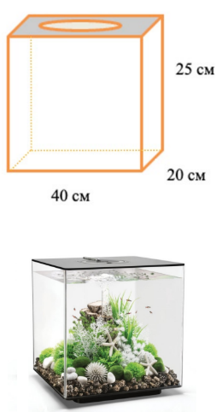
АКВАРИУМИСТЫ
Дедушка Оли и Димы – аквариумистлюбитель. Оле и Диме тоже нравится ухаживать за рыбками, создавать подводные миры в домашних аквариумах, помогать в этом своим друзьям. На день рождения Оле подарили аквариум прямоугольной формы с размерами 40х20х25см.
Справочный материал: 1л = 1 куб.дм = 1 дм³, 1дм = 10см.
Аквариумистика – это научная дисциплина, посвящённая изучению водных растений, животных, рыб, условий их жизни, болезней.
Аквариумисты - любители занимаются созданием подводных миров в отдельно взятых домашних аквариумах.
Задание 1
Дима посмотрел на этот аквариум и высказал предположение, что в него поместится не менее 25 литров воды.
Согласны ли вы с Диминым высказыванием?
○ Да
○ Нет
Объясните свой ответ.
Задание 2
Дедушка рассказал Оле, как нужно ухаживать за аквариумом. В нём надо обновлять воду раз в два месяца, а для сохранения биологического баланса можно заливать не более четверти новой воды.
Сейчас в аквариуме высота воды на 5 см ниже, чем высота самого аквариума. Сколько литров воды надо заменить Оле, если она будет действовать по правилам, которые она узнала от дедушки?
Запишите свой ответ в виде числа. Выразите свой ответ в литрах.

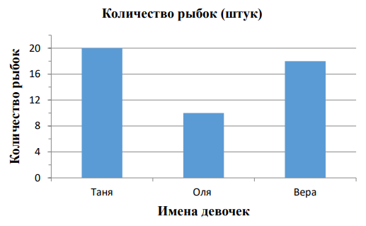
Дима предложил Оле и её подругам Тане и Вере, которым недавно тоже купили аквариумы, завести мелких рыбок, длина которых составляет от 20 мм до 25 мм. Этих рыбок обычно держат в аквариуме стаями по несколько штук, чтобы им не было скучно. Каждая из девочек купила несколько мелких рыбок породы «вишневый барбус» для своего аквариума. Количество рыбок у каждой девочки показано на следующей диаграмме.

Задание 3
Отметьте один верный вариант ответа.
○У каждой девочки больше 10 рыбок.
○ У Веры 20 рыбок.
○ У Тани больше рыбок, чем у Веры и Оли вместе.
○У Оли на 10 рыбок меньше, чем у Тани

Характеристики заданий и система оценивания

ЗАДАНИЕ 1. АКВАРИУМИСТЫ.
ХАРАКТЕРИСТИКИ ЗАДАНИЯ:
• Содержательная область оценки: пространство и форма
• Компетентностная область оценки: применять
• Контекст: научный
• Уровень сложности: средний
• Формат ответа: комплексное задание с выбором ответа и объяснением
• Объект оценки: использовать справочные данные, вычислять объём параллелепипеда, сравнивать результат с указанной величиной; переходить от одних единиц объёма к другим; объяснять ложность утверждения
Система оценивания:
Балл | Содержание критерия
2 | Выбран ответ «Нет» и приведено объяснение, например, «40 х 20 х 25= 20000 см³ = 20 л, 20 л меньше 25 л».
1 | Выбран верный ответ «Нет», а объяснение неполное, например, правильно  найден объём аквариума, но не приведено сравнение с указанным числом 25 л,  ИЛИ правильно найден объём аквариума в куб. см, но допущена ошибка при переводе куб. см в литры.  Пример ответа на 1 балл: 40х20х25=20000 – объём
0 | Другой ответ, или ответ отсутствует, включая случай, когда выбран верный  ответ, но объяснение отсутствует или неверное.  Пример неверного ответа:  В аквариум поместится больше воды, чем сказал Дима

ЗАДАНИЕ 2. АКВАРИУМИСТЫ.
ХАРАКТЕРИСТИКИ ЗАДАНИЯ:
• Содержательная область оценки: пространство и форма
• Компетентностная область оценки: формулировать
• Контекст: научный
• Уровень сложности: средний
• Формат ответа: задание с кратким ответом
• Объект оценки: определять измерения и находить объём прямоугольного параллелепипеда; находить долю числа; использовать справочные данные; извлекать информацию, представленную в двух источниках (в описании ситуации, условии самого задания)
Система оценивания:
Балл | Содержание критерия
2 | Записано число 4.
1 | Записано число 5.
0 | Другой ответ, или ответ отсутствует.

ЗАДАНИЕ 3. АКВАРИУМИСТЫ.
ХАРАКТЕРИСТИКИ ЗАДАНИЯ:
• Содержательная область оценки: неопределенность и данные
• Компетентностная область оценки: интерпретировать
• Контекст: личный
• Уровень сложности: низкий
• Формат ответа: задание с выбором одного верного ответа
• Объект оценки: читать диаграмму, устанавливать соотношение между данными, представленными на диаграмме; определять истинность утверждения на основе данных диаграммы
Система оценивания:
Балл | Содержание критерия
1 | Выбран ответ 4 (У Оли на 10 рыбок меньше, чем у Тани).
0 | Выбран другой вариант ответа, или ответ отсутствует.

Учитель: Бреднева А.Н.
Предмет: Математика
Тема/раздел: Пространственные фигуры
Класс: 5
ИЗГОТОВЛЕНИЕ ФИГУР
На занятии кружка по математике пятиклассники изготавливают из картона фигуры, которые старшеклассники изучают на уроках геометрии. Ребята работают парами. В первой паре работают Маша и Вадим.
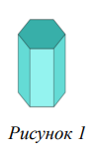
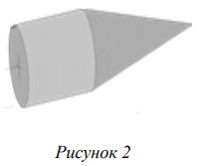

Задание 1
Маша должна описать пространственную фигуру, а Вадим должен найти её среди стоящих перед ним фигур. Маша сказала: «У этой фигуры 2 основания, основания – равные шестиугольники. Боковые грани – равные прямоугольники. Называется эта фигура “шестиугольная призма”».
Какую фигуру должен найти Вадим? Отметьте фигуру, которую должен найти Вадим.
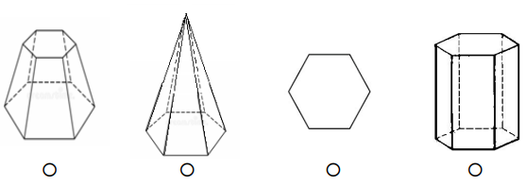

Задание 2
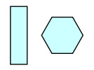
Вадим решил изготовить из картона шестиугольную призму, изображенную на рисунке 1. Запишите количество фигур, которые потребуются Вадиму, чтобы сделать эту призму. Запишите свои ответы в виде чисел.

Для выставки «Геометрия и творчество» на занятии кружка Сергей решил склеить из картона ракету, изображённую на рисунке 2.

Задание 3
Отметьте пару фигур, из которых можно склеить ракету, изображенную на рисунке 2.
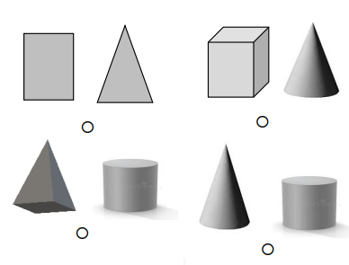

Характеристики заданий и система оценивания

ЗАДАНИЕ 1. ИЗГОТОВЛЕНИЕ ФИГУР.
ХАРАКТЕРИСТИКИ ЗАДАНИЯ:
• Содержательная область оценки: пространство и форма
• Компетентностная область оценки: интерпретировать
• Контекст: научный
• Уровень сложности: низкий
• Формат ответа: задание с выбором одного верного ответа
• Объект оценки: соотносить описание неизвестной пространственной фигуры с указанными изображениями пространственных фигур
Система оценивания:
Балл | Содержание критерия
1 | Выбран ответ 4
0 | Выбран другой вариант ответа, или ответ отсутствует.

ЗАДАНИЕ 2. ИЗГОТОВЛЕНИЕ ФИГУР.
ХАРАКТЕРИСТИКИ ЗАДАНИЯ:
• Содержательная область оценки: пространство и форма
• Компетентностная область оценки: формулировать
• Контекст: личный
• Уровень сложности: средний
• Формат ответа: задание с несколькими краткими ответами
• Объект оценки: применять пространственные представления, мысленно разбивать целое на составные части разной формы и определять количество этих частей
Система оценивания:
Балл | Содержание критерия
2 | Записаны числа 6 (под прямоугольником) и 2 (под шестиугольником).
1 | Записано одно верное число под прямоугольником или шестиугольником, а другое число указано неверно или отсутствует.
0 | Другой ответ, или ответ отсутствует.

ЗАДАНИЕ 3. ИЗГОТОВЛЕНИЕ ФИГУР.
ХАРАКТЕРИСТИКИ ЗАДАНИЯ:
• Содержательная область оценки: пространство и форма
• Компетентностная область оценки: применять
• Контекст: научный
• Уровень сложности: низкий
• Формат ответа: задание с выбором одного верного ответа
• Объект оценки: распознавать пространственные (параллелепипед, конус, пирамида, цилиндр) и плоские (прямоугольник, треугольник) фигуры, мысленно разбивать изображенную пространственную фигуру на составные части, объединять составные части в целое, контролировать процесс и результат выбора
Система оценивания:
Балл | Содержание критерия
1 | Выбран ответ 4
0 | Выбран другой вариант ответа, или ответ отсутствует.

Учитель: Бреднева А.Н.
Предмет: Математика
Тема/раздел: Единицы измерения длины. Площадь прямоугольника
Класс: 5
МАЛЯРЫ
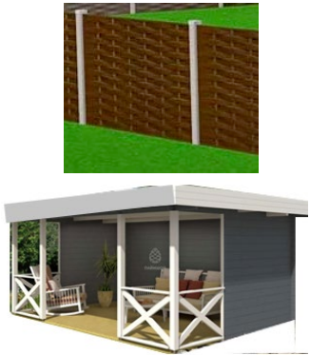
Летом на каникулах Маша и Антон решили помочь дедушке покрасить беседку и забор на дачном участке. Забор будет покрашен в зелёный цвет, беседка – в белый.

В магазине зелёная и белая краска продаётся в банках – по 3к г в каждой.

Сначала ребята решили подготовиться к покраске забора. Длина части забора, которую нужно покрасить, известна – 30 м.

Справочный материал: 1 м = 100 см, 1 м² =10000 см²
Задание 1
Антон несколько раз измерял высоту забора и называл результаты замеров в разных единицах длины, а Маша записывала полученные им результаты. Затем Маша посмотрела на все результаты и сказала, что один из них она неверно записала или Антон неверно продиктовал. Какой результат записан ошибочно?
Отметьте один верный вариант ответа.
○ 210 см
○ 21дм
○ 21 см
○ 2 м 10 см

Задание 2
Дедушка сказал, что высота забора 210 см. Красить забор нужно с двух сторон. Какую площадь нужно покрасить Антону и Маше в зелёный цвет? Запишите свой ответ в квадратных метрах. Объясните свой ответ.

Задание 3
Дедушка рассчитал, что для забора нужно взять 17 кг краски, для беседки – 7 кг. Сколько всего трёхкилограммовых банок краски нужно купить? Запишите свой ответ в виде числа. Запишите своё решение/объяснение.

Характеристики заданий и система оценивания

ЗАДАНИЕ 1. МАЛЯРЫ.
ХАРАКТЕРИСТИКИ ЗАДАНИЯ:
• Содержательная область оценки: количество
• Компетентностная область оценки: применять
• Контекст: личный
• Уровень сложности: низкий
• Формат ответа: задание с выбором одного верного ответа
• Объект оценки: соотносить размеры известного объекта с единицами длины, переводить единицы длины
Система оценивания:
Балл | Содержание критерия
1 | Выбран ответ 3 (21 см).
0 | Выбран другой вариант ответа, или ответ отсутствует.

ЗАДАНИЕ 2. МАЛЯРЫ.
ХАРАКТЕРИСТИКИ ЗАДАНИЯ:
• Содержательная область оценки: пространство и форма
• Компетентностная область оценки: применять
• Контекст: личный
• Уровень сложности: средний
• Формат ответа: комплексное задание с кратким ответом и объяснением
• Объект оценки: применять правило вычисления площади прямоугольника, переводить единицы измерения длины и площади, использовать справочные данные, контролировать выполнение всех условий задания, извлекать информацию из двух источников (описания ситуации и условия задания)
Система оценивания:
Балл | Содержание критерия
2 | Записано число 126 и приведено объяснение, подтверждающее этот ответ, например, «210х3000 = 630000 см² = 63 м² , 63 х 2 = 126 м² » ИЛИ (210 х 3000) х 2 = 1260000 см² = 126 м ² ИЛИ (2,1 х 30) х 2 = 126 м²
1 | Записано число 126, а объяснение неполное, но в нем нет неверных действий и утверждений, ИЛИ объяснение содержит ошибки в рассуждениях. ИЛИ Записано число 63 м² и приведена часть решения «210 х 3000 = 630000 см² = 63 м² ».
0 | Другой ответ (включая случай, когда дан верный ответ, а объяснение отсутствует или неверное), или ответ отсутствует.

ЗАДАНИЕ 3. МАЛЯРЫ.
ХАРАКТЕРИСТИКИ ЗАДАНИЯ:
• Содержательная область оценки: количество
• Компетентностная область оценки: применять
• Контекст: личный
• Уровень сложности: средний
• Формат ответа: задание с кратким ответом и объяснением/ решением
• Объект оценки: планировать ход решения задачи в три действия, применять деление с остатком, округлять результаты по смыслу ситуации
Система оценивания:
Балл | Содержание критерия
2 | Записано число 9 и приведено решение, например, «17 : 3 = 5(ост. 2), значит, 6 бан.,  7 : 3 = 2 (ост. 1), значит, 3 бан.,  6 + 3 = 9 бан.» ИЛИ объяснение: «17 кг  по 3 кг – 6 банок, 7 кг по 3 кг – 3 бан., всего 9 бан.»
1 | Записано число 9 и приведено неполное решение/объяснение, но в нем нет  неверных действий или рассуждений, ИЛИ решение/ объяснение отсутствует.
0 | Другой ответ, или ответ отсутствует.

Учитель: Бреднева А.Н.
Предмет: Математика
Тема/раздел: Истинные и ложные высказывания. Зависимость между величинами движения. Деление с остатком
Класс: 5
СИБИРСКАЯ САРАНЧА
В азиатской части России обитает «Сибирская саранча». Окрас этого вида саранчи – бурый с коричневатым отливом. Средняя длина взрослых особей 25 мм. Саранча размножается, откладывая яйца в землю на глубине 3-6 см. Одна такая кладка может содержать 60-80 яиц. Через 12 дней вылупляются личинки саранчи, которые сразу же принимаются интенсивно питаться. Учёные установили, что на поверхность выбирается примерно половина всех личинок из кладки.

По виду саранча очень напоминает кузнечика. У каждого из этих насекомых хорошо развиты задние ноги, поэтому они могут за один прыжок переместиться на расстояние, превосходящее размер их тела в двадцать раз.

Максим прочитал в журнале «Юный натуралист» заметку о поведении этих насекомых в случае, если им не хватает пищи. Максим узнал, что при отсутствии пищи саранча может собраться в стаю из миллионов особей. Миллионная стая оставит после своего пребывания оголённую землю с редкими остатками торчащих стеблей. Насекомые могут пролететь без посадки огромные расстояния, развивая максимальную скорость 120 км за сутки.

Задание 1
Самка саранчи отложила 76 яиц. Сколько примерно личинок саранчи смогут добраться до поверхности? Запишите свой ответ в виде числа

Задание 2
Средняя длина тела взрослых особей насекомых:
саранчи – 25 мм,
кузнечика – 28 мм.
На сколько миллиметров длина прыжка кузнечика больше длины прыжка саранчи?
Отметьте все числовые выражения, которые позволят ответить на этот вопрос.
◻ (28 – 20) – (25 – 20)
◻ 28 ∙ 20 – 25 ∙ 20
◻ (28 – 25) ∙ 20
◻ (28 – 25) : 20
◻ 28 – 25 ∙ 20

Задание 3
Максим подумал и сказал: «Стае саранчи потребуется меньше 4 суток, чтобы преодолеть без посадки расстояние в 400 км, если она будет лететь с максимальной скоростью».
Согласны ли вы с утверждением Максима?
○ Да
○ Нет
Объясните свой ответ.

Характеристики заданий и система оценивания

ЗАДАНИЕ 1. СИБИРСКАЯ САРАНЧА.
ХАРАКТЕРИСТИКИ ЗАДАНИЯ:
• Содержательная область оценки: количество
• Компетентностная область оценки: применять
• Контекст: научный
• Уровень сложности: низкий
• Формат ответа: задание с кратким ответом
• Объект оценки: решать расчётную задачу в одно действие, выбирать данные из двух источников (описания ситуации и условия задания), находить долю величины
Система оценивания:
Балл | Содержание критерия
1 | Дан ответ 38
0 | Другой ответ, или ответ отсутствует.

ЗАДАНИЕ 2. СИБИРСКАЯ САРАНЧА.
ХАРАКТЕРИСТИКИ ЗАДАНИЯ:
• Содержательная область оценки: количество
• Компетентностная область оценки: применять
• Контекст: научный
• Уровень сложности: средний
• Формат ответа: задание с выбором нескольких верных ответов
• Объект оценки: планировать решение расчётной задачи в 2-3 действия, извлекать информацию из текста, составлять числовое выражение, сравнивать несколько вариантов решения, находить два решения
Система оценивания:
Балл | Содержание критерия
2 | Выбраны ответы: 2 [(28 ∙ 20) – (25∙ 20)]; 3 [(28 – 25) ∙ 20)] и никакие другие
1 | Выбрано только одно из выражений 2 или 3 и никакие другие.
0 | Выбраны другие варианты ответа, или ответ отсутствует.

ЗАДАНИЕ 3. СИБИРСКАЯ САРАНЧА.
ХАРАКТЕРИСТИКИ ЗАДАНИЯ:
• Содержательная область оценки: изменение и зависимости
• Компетентностная область оценки: применять
• Контекст: научный
• Уровень сложности: высокий
• Формат ответа: комплексное задание с выбором ответа и объяснением
• Объект оценки: проверять истинность утверждения, применять зависимость между величинами движения, работать с нестандартными единицами скорости, применять деление с остатком и интерпретировать результат согласно смыслу ситуации
Система оценивания:
Балл | Содержание критерия
2 | Выбран ответ «Да» и приведено объяснение, например, «400 : 120 = 3 (ост.40), получилось 3 суток и осталось только 40 км на четвёртые сутки. Значит, им понадобится меньше 4 суток».  ИЛИ  «400 : 120 = 3 (ост. 40), 40 меньше 120, значит, Иван прав».  ИЛИ  «120 х 4 = 480 км, значит, чтобы пролететь 400 км надо меньше 4 суток».
1 | Выбран верный ответ «Да», а объяснение неполное, но в нем нет неверных утверждений. Например, не объясняется, что для того, чтобы пролететь оставшиеся 40 км, нужно меньше суток.
0 | Другой ответ (включая случай, когда отмечен верный ответ, а объяснение неверное или отсутствует), или ответ отсутствует.

Учитель: Дорохова О.А.
Предмет: Математика
Тема/раздел: Проценты
Класс: 8

Задание 1.В период распродажи магазин снижал цены дважды: в первый раз на 30%, а во второй — на 5%. Во сколько раз стал дешевле чайник в результате этих снижений?
Приём: индивидуальное решение математической задачи.
Решение:
1) 1400:100*30=420(рублей) - скидка в первый раз
2) 1400-420=980(рублей) - цена в период первого снижения цен
3) 980:100*45=441(рубль) - скидка во второй раз
4) 980-441=539(рублей) - цена в период второго снижения цен
Ответ: 539 рублей.
Критерии оценивания:
Задача решена верно – 1 балл
Задача решена неверно – 0 баллов
Тема: «Площадь»
Задача « Кухня».
На кухне, как правило, есть окно. Допустим, что окно имеет размеры
а = 1,2 м; в = 1,3 м. За окном зима, 1/5 площади окна покрылась инеем, толщина слоя инея h = 0,8 мм.
Приём: индивидуальное решение математической задачи.
Задание 1. Определите площадь окна и объем слоя инея.
Решение:

Критерии оценивания:
Задача решена верно – 1 балл
Задача решена неверно – 0 баллов

Задание 2. Определите количество теплоты, которое выделит водяной пар, находящийся в воздухе кухни, при температуре 200С соприкасаясь с оконным стеклом.
Воспользуйтесь табличными данными:
Своды= 4200 кгс ; Гпара= 2,3 ∙ 106 кг ; воды = 1000 кг .
Решение:
Критерии оценивания:
Задача решена верно – 1 балл
Задача решена неверно – 0 баллов
Учитель: Дорохова О.А.
Предмет: Математика
Тема/раздел: Окружность
Класс: 8
Задача: Вращающаяся дверь.
Вращающаяся дверь имеет три стеклянных перегородки, которые вместе с этой дверью вращаются внутри кругового пространства. Внутренний диаметр этого пространства 2 метра (200 сантиметров). Три дверные перегородки делят пространство на три равных сектора. Рядом на плане
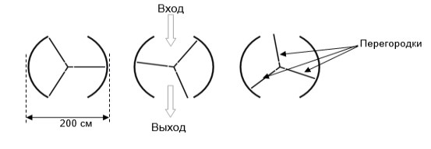

показаны дверные перегородки в трёх разных позициях, если смотреть на них сверху:
Вопрос 1. Чему равна в градусах величина угла между двумя дверными перегородками?
Величина угла: ________
Решение:
Нужно вычислить величину центрального угла.
3 перегородки – 3 угла
360:3 = 120 º
Критерии оценивания:
Задача решена верно – 1 балл
Задача решена неверно – 0 баллов
Вопрос 2. Два дверных проёма (пунктирные дуги на рисунке) имеют одинаковый размер. Если эти проёмы слишком широкие, то вращающиеся двери не смогут закрыть открытое пространство, и воздух сможет свободно поступать через вход и выход. Это приведет либо к потере тепла, либо к его увеличению.
Этот случай показан на рисунке справа.

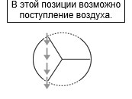

Какую наибольшую длину дуги в сантиметрах (см) может иметь каждый дверной проём, чтобы воздух никогда не мог свободно поступать через вход и выход?

Наибольшая длина дуги: ................... см
Решение:
Окружность двери разделена на 3 равных сектора. Значит, два сектора, закрытые стеклянными стенками, занимают две третьих окружности, а на два дверных проёма остается одна треть. Из соображений симметрии двух проёмов каждый из них не может быть больше половины трети (1/6 части) окружности двери
L=2πr= 2*3,14 *100 = 628
L1=628:6≈104,7 (см). Ответ: 104,7
Критерии оценивания:
Задача решена верно – 1 балл
Задача решена неверно – 0 баллов
Вопрос 3. Дверь делает 4 полных оборота за минуту. В каждом из трёх секторов двери могут поместиться максимально 2 человека.
Какое наибольшее здание через 30 минут?
число людей эту может войти в дверь за 30 минут?
A. 60 B. 180 C. 240 D. 720
Решение:
2*3=6 человек
4*6=24 человека в минуту
24*30= 720 человек
Критерии оценивания:
Задача решена верно – 1 балл
Задача решена неверно – 0 баллов
Учитель: Дорохова О.А.
Предмет: Математика
Тема/раздел: Треугольники
Класс: 8
Задача: Вид башни.

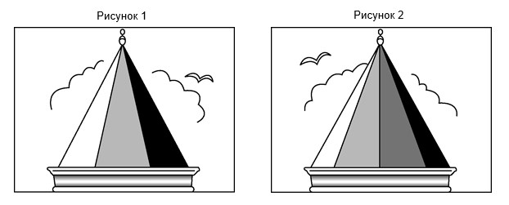
На рисунках 1 и 2 даны два изображения одной и той же башни. На рисунке 1 вы видите три грани крыши башни, а на рисунке 2 – четыре грани.

- Ниже на рисунке изображен вид крыши башни сверху. Кроме того, показаны пять различных позиций наблюдателя, обозначенных P1 – P5
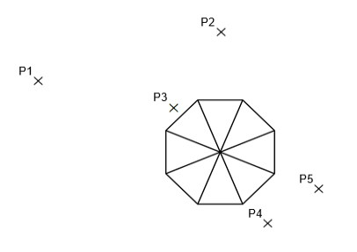
- С каждой из этих позиций наблюдатель может видеть несколько граней крыши башни

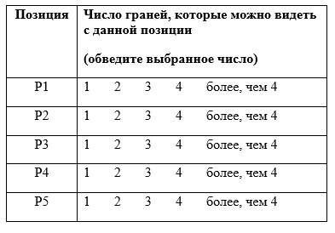
В таблице обведите число граней, которые можно видеть с каждой из этих позиций.

- Решение
Р1 4
Р2 3
Р3 1
Р4 2
Р5 2
Решение:
Критерии оценивания:
Все грани выбраны верно – 1 балл
Есть ошибочные ответы– 0 баллов
Учитель: Дорохова О.А.
Предмет: Математика
Тема/раздел: Площадь. Теорема Пифагора
Класс: 8

Базовый» ассортимент производителя гаражей включает в себя модели только с одним окном и одной дверью.
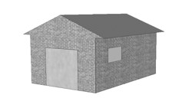
Дима выбрал следующую модель из «базового» ассортимента. Расположение на ней окна и двери показано ниже

Вопрос 1:

На приведённых ниже рисунках показано, как «основные» модели выглядят сзади. Только один из этих рисунков соответствует модели, выбранной Димой.
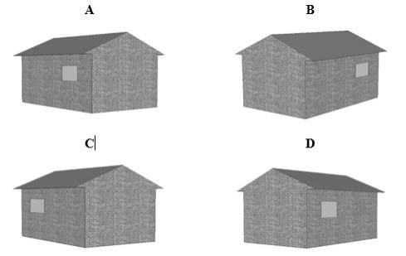
Какую модель выбрал Дима? Обведите A, B, C или D.

Решение:
Вариант С
Критерии оценивания:
Модель выбрана верно – 1 балл
Модель выбрана не верно– 0 баллов
- Вопрос 2
На двух приведённых ниже планах показаны размеры (в метрах) гаража, выбранного Димой.
Крыша сделана из двух одинаковых прямоугольных секций.
Вычислите площадь всей крыши.
Приведите решение.
Решение:
AB  2,52 12  7,25;
S  267,25 32,31(cм2)
Критерии оценивания:
Задача решена верно – 1 балл
Задача решена неверно – 0 баллов

ЕСТЕСТВЕНОНАУЧНАЯ ГРАММОТНОСТЬ.
Естественнонаучная грамотность – способность человека осваивать и использовать естественнонаучные знания для распознания и постановки вопросов, для освоения новых знаний, для объяснения естественнонаучных явлений и формулирования основанных на научных доказательствах выводов в связи с естественнонаучной проблематикой; понимать основные особенности естествознания как формы человеческого познания; демонстрировать осведомленность в том, что естественные науки и технология оказывают влияние на материальную, интеллектуальную и культурную сферы общества; проявлять активную гражданскую позицию при рассмотрении проблем, связанных с естествознанием.
Учитель: Филатова А.Б.
Предмет: География
Тема/раздел: Погода. Климат
Класс: 6

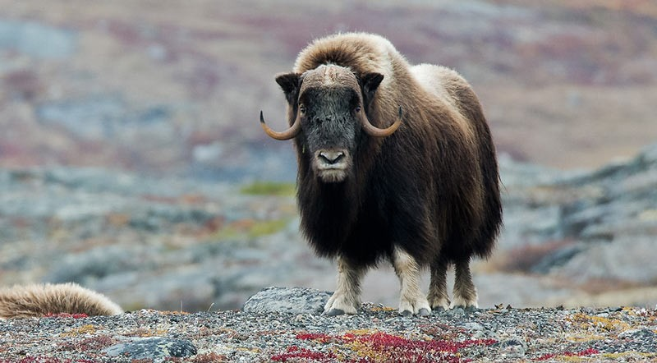
Контекст задачи [1]
Рис.1. Овцебык
Овцебык – редкое животное из прошлого, которое пережило мамонта на 7 тысяч лет. Что бы познакомиться с этим животным, можно посетить полуостров Таймыр, где обитает около восьми тысяч особей. Шерсть овцебыка густая и длинная, местами может достигать одного метра. Она покрывает животное полностью, за исключением носа, губ, рогов и копыт.
Питается он, в основном, травами, осоками, мхом, лишайником. Однако из-за области проживания добыть пропитание составляет некоторую сложность, ведь на северных территориях большая часть года почва укрыта плотным снежным покровом, и еду приходится в буквальном смысле выкапывать из-под него, преодолевая порой полуметровый слой снега. [1]

Вопрос №1
Полуостров Таймыр расположен в природной зоне (выберите правильный ответ) А) степи; Б) широколиственные леса; В) тайга; Г) тундра; Д) арктические пустыни
Ответ Г.
Критерии оценивания 1 балл.

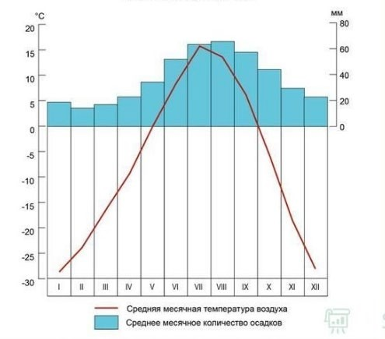
Вопрос № 2
Рис.2. Климатограмма острова Таймыр [2]
Используя климатограмму полуострова Таймыр, определите, какие месяцы наиболее благоприятны для жизнедеятельности овцебыка.
Ответ: май, июнь, июль, август, сентябрь или V, VI, VII, IIX, IX Указаны все месяцы с среднемесячной температурой выше нуля. Критерии оценивания 1 балл.

Вопрос № 3
Полуостров Таймыр считается одним из суровых уголков России. По климатограмме определите амплитуду температуры воздуха и рассчитайте среднегодовую температуру на полуострове.
Ответ: А = 16 – ( -28) = 44 град. (допустимо 43,44,45)
Т ср = (-28 + (-24) + ( -15) + (-10) +0 + 7+ 16+ 14 +6 +(-5) +(-20) + (-28) / 12 = - 7,25
(допустим интервал от -7 до -8)
Критерии оценивания:
Правильно рассчитана амплитуда – 1 балл Правильно рассчитана средняя температура – 1 балл
Итого: 2 балла.

Вопрос № 4
Используя климатограмму, рассчитайте годовое количество выпавших осадков. Определите заболочена ли местность на полуострове Таймыр если испаряемость равна 125 мм. Ответ поясните.
Ответ: 1. Количество осадков = 20+18+19+23+38+50+63+70+59+45+30+22= 457мм. (допустим интервал (от 450 мм. до 460мм.)
- Местность заболочена, так как если из количества выпавших осадков 457 мм вычесть испаряемость 125 мм,
Критерии оценивания: 2 балла.
Максимальный балл, если произведены расчеты и пояснение.
Если только расчеты или только пояснение близкое по смыслу тогда – 1 балл. Иначе 0 баллов.

Вопрос № 5
Врагов у овцебыка немного, однако, он оказался на грани исчезновения и попал в число особо охраняемых видов. Существуют разные мнения сокращения численности. Одни считают, что на численность повлияло потеплением климата, которое началось в каменном веке, другие, что овцебык начал истребятся первобытными людьми. [1]
Выберите одну из точек зрения ученых и приведите два аргумента подтверждающих данную точку зрения.
Ответ: Вариант I: на численность овцебыков повлияло потепление климата. При потеплении климата начала происходить смена растительного покрова, что повлияло на кормовую базу овцебыков, и они начали вымирать от голода.
Вариант II: на численность овцебыков повлияла массовая охота первобытных людей, так как овцебык обитает стаями, при защите сбивается в кучи, и, в связи с этим становился легкой добычей для первобытных охотников с примитивным оружием.
Критерии оценивания:
в ответе приводятся рассуждения, подтверждающие точку зрения - 2 балла.
в ответе не полностью прослеживается цепочка рассуждении- 1 балл.
в ответе причинно- следственные связи не прослеживаются. – 0 баллов
Учитель: Мелентьева. А.В.
Предмет: Биология
Тема/раздел: Значение растений в жизни человека.
Класс: 5
Всем известны сорные растения, с которыми приходится бороться на полях и огородах. Оказывается, при невысокой численности они могут приносить и немалую пользу. Он и накапливают неусвоенные культурными растениями элементы питания, сохраняют их от вымывания, а затем, разлагаясь, удобряют почву. Сорные растения защищают почву от эрозии (размывания водой), привлекают разнообразные виды насекомых, активизируют деятельность почвенных микроорганизмов. Многие сорняки – хорошие медоносы и лекарственные виды. Они так же могут служить дополнительными источниками питания для домашних животных. Таким образом, абсолютно «вредных» или «полезных» видов в природе не существует.
Задание 1. Назовите не менее 5 сорняков.
Задание 2. Какую пользу человек получает о т сорняков, например, от крапивы?
Задание 3. Предложите аргументы, подтверждающие пользу и вред сорняков.
Задание 4. Как думаете, почему культурные растения не могут расти на природе или, «одичав», теряют свои сортовые качества. Что означает выражение «одичав»?
Ответ:
1.Например, лопух, крапива, мокрица, пырей, осот. ( 1 балл за каждое растение)

2. Крапива имеет много полезных свойств: весной – первая витаминная зелень для салатов, щей; из нее получают безвредный краситель, применяют в медицине (кровоостанавливающее действие), рыболовы в летнее время сохраняют свежую рыбу, заворачивая ее в листья крапивы; раньше делали ткань – мешковину. (1 балл за каждое значение)

3. «Польза сорняков»:
-разлагаясь, удобряют почву;
- защищают почву от эрозии;
- привлекают насекомых, медоносы;
-есть лекарственные виды;
-корм для животных;
-прядильные растения;
-орнаменты для дизайнеров;
-при фотосинтезе выделяют кислород, необходимый для всего живого.
«Вред сорняков»:
- конкурируют с культурными растениями, угнетая их;
- привлекают насекомых-вредителей;
- есть ядовитые виды.
(1 балл за каждый пример)
4. Культурные растения не могут самостоятельно расти на природе, так как сорта, выведенные человеком, нуждаются в поливе, уходе, защите от заморозков и вредителей.
Выражение «одичав» означает, что выжившие в естественных условиях культурные растения будут мельче, с мелкими плодами, ухудшенными вкусовыми качествами из-за недостатка элементов питания, воды и тепла. ( max 2 балла, 1 балл – определение, 1 балл - пояснение)
Учитель: Мелентьева. А.В.
Предмет: Биология
Тема/раздел: Сезонные изменяя в жизни растений.
Класс: 6

Задание 1:
Наступает осень. Условия для жизни растений пока благоприятны: довольно тепло, влажно. Но деревья и кустарники начинают сбрасывать листву. Потому, что они «понимают»: скоро зима, если не избавиться вовремя от листьев, можно погибнуть.
- Почему зимовать лучше без листьев? Приведите не меньше двух аргументов
- Почему растениям нужно сбросить листья именно осенью, а не летом?
Ответ:
- Уменьшение испарения, листья накапливают вредные вещества, листья задерживают снег и создают дополнительную тяжесть. (1 балл)
- Летом листья выполняют важные функции – питание, транспирация. (1 балл)
Задание 2:
Погода не влияет на начало листопада. Бывает и лето прохладное и осень жаркая и сухая. Но в природе существует явление, которое не зависит от капризов погоды и при этом не изменяется изо дня в день.
1.Как растение определяет время начала листопада?
Ответ: 1. Сигналом к наступлению листопада служит уменьшение длины светового дня. (1 балл)
Задание 3:
Если посеять редис летом, то он начинает цвести, не образовав сочного корнеплода. Если посеять редис весной и не вырвать его, а оставить до лета, то он может перейти к цветению, а корнеплод его сделается грубым и невкусным.
- Почему редис сеют только весной или в конце лета, но не в середине лета? 2. Почему редис не торопится цвести весной или осенью?
Ответ:
1. Редис растение короткого светового дня. Когда день короче питательные вещества уходят на создание корнеплода. В середине лета день длиннее, поэтому растение тратит свои силы на размножение и начинает цвести. (1 балл)
2. Весной или осенью солнечного света недостаточно для стимуляции цветения редиса (1 балл)

Учитель: Мелентьева. А.В.
Предмет: Биология
Тема/раздел: Охрана природы.
Класс: 7

Новые снимки кабанов получили в Саяно-Шушенском заповеднике. Основная часть фото- и видеоизображений кабанов в Саяно-Шушенском заповеднике получена с помощью фотоловушек, так недавно заповедный фотоархив пополнили «свежие» кадры из жизни этих осторожных животных. Однако, на этот раз несколько фотографий кабана удалось сделать и научным сотрудникам во время полевой экспедиции. Внешний вид кабана знаком всем. Массивная голова клиновидной формы составляет почти треть длины тела, туловище значительно выше в холке, чем в крестце, а высокая щетина на холке еще более усиливает этот эффект. Ноги крепкие, копыта черные, округлые с широко раздвигающимися пальцами, уши у кабанов мохнатые, глаза маленькие, пятачок носа – черный и очень подвижный. Особого внимания заслуживают клыки – у самцов клыки верхней челюсти короче нижних, выходя из десен, они загибаются вверх. Нижние клыки имеют трехгранную форму, направлены чуть в стороны и вверх, плотно смыкаются с верхними клыками, образуя своеобразные «самозатачивающиеся ножницы», которыми кабан выразительно щелкает при встрече с опасностью. Клыки растут всю жизнь, у 6-8-летних самцов они достигают длины 10 см, у самок – значительно меньше. Длина тела 33 взрослого самца может достигать 2 м, высота в холке – до 1 м, а масса тела до 250 кг. Самки значительно меньше. Окрас волоса кабанов темно-бурый, иногда почти черный, щетина длинная, особенно по хребту, упругая, прочная, подшерсток очень густой, волнистый. Окраска поросят более светлая, на светлобуром фоне спины отчетливо проявляются шесть продольных светлых полос. Первая встреча с семьей кабанов на территории Саяно-Шушенского заповедника зарегистрирована в 1977 г. в бассейне реки Большие Уры. По мнению исследователей, численность вида в это время составляла 15-20 особей. Расселение кабанов, предположительно мигрировавших в заповедную часть Западного Саяна из Республики Тыва, шло очень быстро – в 1982 г. в заповеднике уже зарегистрировано 24 визуальных встречи с кабанами. Отмечено продвижение кабанов на север до реки Таловки, а в летний период следы кабана встречены в районе озера Маральего, то есть в гольцовой зоне. При встрече с человеком, кабаны стараются убежать. Так и произошло во время научной экспедиции в начале ноября этого года, когда ученые заметили кабана: «Мы встретили кабана у устья реки Узун-Суг. Увидев нас, он стал убегать, подняться по крутым скалам кабан не мог, поэтому побежал вдоль кромки воды. В одном месте ему пришлось спуститься в воду, чтобы обойти скалистый участок. Затем он скрылся в кустах», – рассказывает старший научный сотрудник, начальник научного отдела Роман Афанасьев. В конце ноября у кабанов начинается брачный период. Молодые самки приходят в охоту несколько позднее старых, поэтому гон растянут на 1-1,5 месяца. Сильный кабан-секач, найдя по следам и запаху стадо, изгоняет из него молодых самцов и занимает лидирующее положение. К концу гона самец сильно худеет, что осложняет его зимовку, он оставляет стадо и ведет одиночный образ жизни. Изгнанные из стада молодые самцы образуют самостоятельные группы, после окончания гона присоединяются к стаду. Беременность длится 126-140 дней, основная масса поросят появляется на свет в апреле-мае. За несколько дней до опороса самка отделяется от стада, находит укромное место и готовит себе «гайно». Она натаскивает в кучу ветки, сухой мох, траву и устраивает обширное гнездо, где выводит потомство. При проверке фотоловушек весной, в объективе нередко можно увидеть молодых кабанов, которые исследуют окружающий мир, следуя за мамой. Использование фотоловушек в Саяно-Шушенском заповеднике продолжается, а это значит, что будут новые иллюстрации в жизни кабанов.
Вопрос 1. Верны ли ниже приведенные суждения: А) кабан относится к нежвачным парнокопытным млекопитающим Б) кабаны – растительноядные животные, с желудком, имеющим сложное строение 1) верно только А 2) верно только Б 3) верны оба суждения 4) оба суждения не верны.
Вопрос 2. Установите последовательность расположения систематических групп кабана обыкновенного, начиная с самой крупной. Используйте слова и словосочетания из предложенного перечня. Запишите в таблицу цифры, под которыми они указаны. Список слов и словосочетаний: 1) Кабан обыкновенный 2) Млекопитающие 3) Кабан 4) Парнокопытные 5) Животные 6) Позвоночные
Царство | Тип | Класс | Отряд | Род | Вид

Вопрос 3. Какие есть особенности во внешнем строении кабанов? Обведите «Да» или «Нет» для каждого утверждения Особенности внешнего строения «Да» или «Нет» У самцов клыки нижней челюсти длиннее верхних «Да» или «Нет» Клыки растут всю жизнь «Да» или «Нет» Окраска поросят отличается от окраски взрослых животных «Да» или «Нет» Масса тела взрослых особей не более 200 кг «Да» или «Нет»
Вопрос 4. В приведённой ниже таблице между позициями первого и второго столбцов имеется взаимосвязь.
Животное | Орган
Акула | жабры
кабан | …
Какое понятие следует вписать на место пропуска в этой таблице? В ответе укажите цифру с правильным ответом 1) лёгкое 2) кожа 3) трахея 4) воздушный мешок.
Вопрос 5. Учеными были проведены исследования пищевых связей кабана, по результатам анализа содержимого желудка. Список кормов отличается большим разнообразием. Изучите данные приведенной ниже таблицы и ответьте на вопросы.

Результаты анализа содержимого желудка
Виды и группы пищи | Содержание данного вида корма, %
Плоды бука | 62,9
Плоды дуба | 22,9
Плоды груши | 5,7
Плоды яблони | 2,9
Плоды алычи | 2,9
Хлорофилоносные части травянистых растений | 48,6
Корни травянистых растений | 65,7
Земляные черви | 8,4
Насекомые | 2,9
Позвоночные (птицы, заяц, мышевидные) | 14,3
Гнилое дерево | 2,9
1) Какие части растений предпочитают употреблять в пищу кабаны? 2) Какая животная пища более предпочтительна для кабанов?
Ответ:
Вопрос 1 – 1. (1 балл)
Вопрос 2
Царство | Тип | Класс | Отряд | Род | Вид
5 | 6 | 2 | 4 | 3 | 1
(максимум 2 балла, без ошибок – 1 балл, 1 ошибка – 1 балл, две и более ошибок – 0 баллов)
Вопрос 3 – Да, Да, Да, Нет (максимум 2 балла, без ошибок – 1 балл, 1 ошибка – 1 балл, две и более ошибок – 0 баллов)
Вопрос 4 – 1 (1 балл)
Вопрос 5 - 1) корни и плоды; 2) позвоночные животные (2 балла – по 1 баллу за каждый ответ)
Задание 2:
Работа с отрывком из книги «В подводном мире» Ю.В. Астафьева:
«И опять радостно забилось сердце: картина под водой была впечатляющей! На вертикальной стене находилась великолепная группа снежно-белых животных, а в центре ее – особенное крупное, розового цвета. Чуть сбоку виднелись оранжевые особи. Даже сквозь маску я заметил удивленное выражение на лице сына. Он осторожно коснулся их рукой. Животные осторожно начали сокращать щупальца. Мальчик отплыл от них, и они вновь развернули свои кроны. Перед ним открылся чудесный мир многочисленного поселения животных. Мы ныряли то к одной, то к другой группе, и не могли решить какая же из них самая живописная. У одних особей были почти шарообразная шапка щупалец, другие имели очень длинное и тонкое тело, которое венчала небольшая изящная крона. У некоторых в окраске были особенны красивые сочетания цветов. Например, темно-бордовое тело и лиловые щупальца; оливковое с красными пятнами тело и розовые щупальца. Среди множества животных не встречалось и двух одинаковой окраской.
1. Как называются животные и, к какому типу они относятся?
2. О каких особенностях животных подводного мира рассказывает автор в этом отрывке?
3. Какой образ жизни ведут эти животные?
4. Как вы считаете, в чем проявляются чудеса и загадки?
Ответ:
- Эти крупные одиночные коралловые полипы – актинии (тип Кишечнополостные)
- Животные напоминают фантастические цветы. На многих языках они и называются морскими анемонами. Например, одна из самых красивых актиний – морская гвоздика.
- Большинство актиний ведет сидячий образ жизни, но при необходимости и могут медленно передвигаться по субстрату.
- Засчитываются любые предположения связанные с темой.
(Максимум 4 балла, за каждый верный ответ 1 балл)
Учитель: Мелентьева. А.В.
Предмет: Биология
Тема/раздел: Физиологические процессы человека.
Класс: 8

Задание: «Сон как форма приобретенного поведения»
Новое исследование показало, что 90-минутный сон может улучшить моторику и память, помогая как телу, так и разуму. Сколько же надо спать днем? Американские исследователи обнаружили, что дополнительный дневной отдых может улучшить способность человека решать сложные двигательные задачи, поскольку помогает мозгу лучше воспринимать навыки и сосредотачиваться на них. Во время эксперимента авторы выяснили, что те участники, которых попросили вздремнуть на 90 минут, смогли выполнить задания лучше, чем те, кто бодрствовал. Команда считает, что такой подход может улучшить реабилитацию пациентов с инсультом и другими неврологическими расстройствами. В общем, послеобеденный сон продолжительностью 1-2 часа может быть полезен для моторики, а также для способности вспоминать факты и события. Причем, у тех, кто спал от 30 до 90 минут, общие когнитивные способности были лучше по сравнению с теми, кто спал дольше, меньше или вообще обходился без дневного сна.
Вопрос 1. Как вы считаете, в чем заключалась цель проведенного эксперимента? Выберите одно правильное утверждение и укажите его номер в поле ответа. 1) выяснить влияние дневного сна на моторику и память человека; 2) установить оптимальную продолжительность дневного сна для улучшения моторики и памяти человека; 3) выяснить как улучшить моторику и память человека

Короткий сон пойдет на пользу. В итоге исследователи отметили, что эти результаты подтверждают вывод о том, что компоненты двигательных навыков могут быть реактивированы во время сна, что приведет к повышению производительности. Дело в том, что дневной сон помогает мозгу убирать вызывающие сон факторы, которые в противном случае подавляли бы умственную активность. Короткий сон может улучшить внимание тем, что позволяет важным участкам мозга восстановиться. Во сне мозг восстанавливает свою работоспособность, его клетки усваивают питательные вещества и 31 накапливают энергию. Решающая роль в контроле ритма «сон-бодрствование» принадлежит структурам головного мозга.
Вопрос 2. Верны ли ниже приведенные суждения: А) гипоталамус участвует в регуляции сна и бодрствования Б) сон предотвращает истощение нервных клеток 1) верно только А 2) верно только Б 3) верны оба суждения 4) оба суждения не верны

Поспи, и стань умнее. Более продолжительный ночной сон помогает лучше восстановиться, так как есть время, чтобы перейти к нескольким стадиям сна. Ночной сон складывается из циклов, а каждый цикл – из 5 фаз: четырех фаз медленного сна и одной - быстрого.
Вопрос 3. Внимательно рассмотрите рисунок. 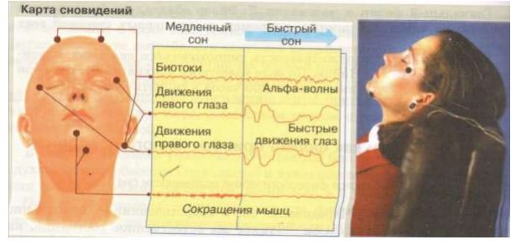Выберите утверждение, которое можно сделать на основе представленной карты сновидений: 1) в фазу быстрого сна учащается сердечный ритм и дыхание 2) в фазу медленного сна снижается частота дыхания и пульса 3) в фазу медленного сна происходит расслабление мышц лицевой мускулатуры 4) в фазу быстрого сна возникают сновидения

Длительное отсутствие сна непереносимо и может привести к нарушению психики. Через двое-трое суток появляется непреодолимая сонливость, раздражительность, переходящая в агрессивность.
Вопрос 4. Что может стать следствием расстройства сна? Выберите одно правильное утверждение и укажите его номер в поле ответа. 1) Сонливость 2) Бессонница 32 3) Депрессия
Вопрос 5. В результате чего возникает данное расстройство? Обведите «Да» или «Нет» для каждого утверждения В результате чего возникает данное расстройство? «Да» или «Нет» Нервное переутомление «Да» или «Нет» Эмоциональное напряжение «Да» или «Нет» Разумное сочетание труда и активного отдыха «Да» или «Нет» Употребление спиртных напитков и курение «Да» или «Нет»
Ответы:
Вопрос 1 – 2 (1 балл),
Вопрос 2 – 3 (1 балл),
Вопрос 3 – 3 (1 балл),
Вопрос 4 – 2 (1 балл),
Вопрос 5 - Да, Да, Нет, Да (максимум 2 балла, без ошибок – 1 балл, 1 ошибка – 1 балл, две и более ошибок – 0 баллов)

Задание 2:
Фитонциды – это летучие вещества, выделяемые растениями. Они убивают микроорганизмы, которыми обычно полон воздух. Поэтому в лесу так легко дышится. Фитонциды содержат пихта, сосна, ель, жасмин, черная смородина, мята, борщевик, ландыш, можжевельник, крапива, лимон, апельсин, укроп, петрушка, редька, перец и др.
Лиственный лес за сутки выделяет около 2 кг фитонцидов с 1 гектара земли, сосновый – 5 кг, можжевеловый – до 30 кг.
Фитонциды черемухи так сильны, что убивают мух, комаров, слепней, грибки плесени, если их поместить в банку и растертыми листьями черемухи.
Фитонциды листьев пихты, дуба, тополя убивают бациллы дифтерии.
Фитонциды сосны губительно влияют на возбудителей туберкулеза.
Чесночные луковицы полезно сажать между грядками садовой земляники, фитонциды чеснока не дадут нежному растению заболеть серой гнилью.
Задание 1. Почему во время эпидемии простудных заболеваний рекомендуют в доме раскладывать дольки чеснока?
Задание 2. Почему санатории для лечения дыхательного аппарата обычно строят в сосновых (хвойных) лесах?
Задание 3. Почему южане любят острую, приправленную специями, луком и чесноком пищу?
Задание 4. Найдите связь между событиями и фактами: рабы-строители египетских пирамид употребляли в пищу много чеснока и лука. Почему?
Задание 5. Перечислите биологические термины, встречающиеся в тексте.
Ответы:
1.Фитонциды чеснока убивают возбудителей ОРЗ. (1 балл)
2. Хвойные леса выделяют много фитонцидов, которые убивают туберкулезную палочку. (1 балл)
3. В жарком климате микроорганизмы размножаются с большой скоростью, поэтому острая луково-чесночная пища «дезинфицирует» организм. (1 балл)
4. В Египте – жаркий климат (смотреть предыдущий ответ). (1 балл)
5. Биологические термины: фитонциды, микроорганизмы, бациллы, туберкулез, серая гниль. (максимум 3 балла. 3 балла – выписаны все термины, 2 балла – не выписан 1 термин, 1 балл – не выписаны 2 термина, 0 баллов – менее трёх терминов)

Учитель: Мелентьева. А.В.
Предмет: Биология
Тема/раздел: Экологическое многообразие растений.
Класс: 9
Задача 1 «Растения-подушки»:
Высоко в горах можно увидеть удивительной формы растения-подушки. Их сильно ветвящиеся побеги так коротки и тесно скручены, что растения напоминают плотные полушария. В условиях низких температур и сильных ветров такая форма роста защищает нежные почки от неблагоприятных воздействий. В суровых полярных пустынях, где цветковых растений очень мало, подушковидную форму имеют кустики мхов и лишайников, ютящихся по трещинам мерзлого грунта. Всего растений с подушковидной формой насчитывают около 300 видов.
Задание 1. Назовите условия среды от которых растения защищаются свой формой.
Задание 2. Почему растения- подушки в полярных пустынях чаще всего образованы мхами и лишайниками?
Задание 3. Представьте, что вам надо создать парк отдыха в климатических условиях умеренного пояса. Подойдут ли растения-подушки для формирования альпийских горок? Что такое «Альпийская горка»?
Ответ:
1.Растения-подушки, благодаря своей форме, защищают нежные почки от низких температур и холодных ветров. (1 балл)
2. Мхи и лишайники - небольшие по размерам растения, приспособленные к суровым условия жизни: низким температурам, переувлажненным местам обитания, к скудным почвам с каменистым субстратом. (2 балла – перечислены все пункты ответа, 1 балл – названы только два приспособления, 0 – менее двух приспособлений)
3. Умеренный климатический пояс характеризуется 4 временами года с длинными холодным периодом.
- Растения-подушки украсят альпийские горки, так как способны перенести суровую сибирскую зиму.
- Альпийские горки – искусственные сооружения, созданные на возвышении, с чередующимися пятнами почвы и камней.
-На альпийских горках высаживают многолетние низкие цветущие и декоративные растения.
- Название связано с альпийским высотным поясом в горах, где в теплое время года красиво цветут травянистые растения. Название первично было связано с горами Альпы.
(по 1 баллу за каждый верный пункт)

Задание 2 «Самоизреживание елей».
Лесоводы произвели густую посадку елей в лесополосе. Когда ели достигли возраста 20,40,60,80,100 и 120 лет, провели подсчет их количества на гектаре. Получили такие данные:
Возраст елей | Количество елей на 1 гектар
20 лет | 6720
40 лет | 2380
60 лет | 1170
80 лет | 755
100 лет | 555
120 лет | 465
Задание 1. Постройте диаграмму зависимости количества елей в лесу от увеличения возраста деревьев на 1 гектар.
Задание 2. Рассчитайте площадь, приходящуюся на одно дерево в разном возрасте.
Задание 3. Что на ваш взгляд означает термин «самоизреживание»? В какой период самоизреживание происходит наиболее интенсивно? Стоит ли заранее высаживать ели разреженно. Обоснуйте ответы.
Ответ:
Задание 1. Диаграмма
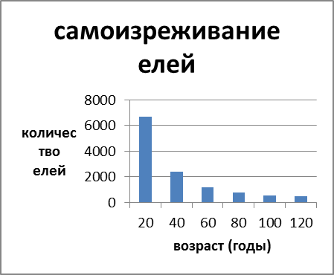
(3 балла – верно составлена диаграмма, подписаны все оси и цифры, 2 балла – нет верно обозначенных осей или цифр, 1 – верная диаграмма, без подписей и цифр, 0 баллов – неверная диаграмма)
Задание 2.
Возраст | Количество елей на гектар | Площадь на 1 дерево, м²
20 лет | 6720 | 1,48
40 лет | 2380 | 4,20
60 лет | 1170 | 8,54
80 лет | 755 | 13,24
100 лет | 555 | 18
120 лет | 465 | 21,5
(максимум 6 баллов – по 1 баллу за каждую строку в таблице)
Задание 3. Слово «самоизреживание» означает, что часть растений погибает, не выдержав конкуренции. Наиболее интенсивно оно происходит на 20-40-летний возраст деревьев, когда они растут в высоту и толщину.
Если заранее высадить разреженно, это не даст положительного эффекта, потому что:
- не каждое дерево хорошо приживается после посадки,
-за счет конкуренции растения «сами» решат, какое количество растений сможет полноценно существовать на единице площади.
(2 балла – по 1 баллу за каждый верный пункт)

Учитель: Мелентьева. А.В.
Предмет: Биология
Тема/раздел: Органические вещества.
Класс: 10

Задание 1.
Проанализируйте следующие данные, составьте кластер и сделайте вывод, о том какие организмы более выгодно использовать для получения белка. Почему? Одна корова с живой массой в 500 кг за сутки образует около 0,5 кг белка, а вот соя массой 500 кг за сутки образует 5 кг белка. Дрожжи массой 500 кг за сутки вырабатывают в биореакторе 50 тонн белка. Микробная клетка потребляет дешевые вещества – крахмальные растворы, сточные воды, нефтепродукты и др. вещества. Корове требуются хорошие и, следовательно, дорогие корма.
Свойства | Корова | Бактерии
Продуктивность
Условия содержания
Продолжительность процесса
Выводы:

Ответ:
Свойства | Корова | Бактерии
Продуктивность | 500 кг – о,5 кг белка | 500 кг – 50 000 кг белка
Условия содержания | Дорогие корма | Дешевые корма
Продолжительность процесса | длительное | быстрое
Выводы: 1)микроорганизмы обладают высокой продуктивностью; 2)микроорганизмы выращивают на дешевых субстратах. 3)высокая скорость получения нужной продукции.

(Максимум 4 балла – по 1 баллу за каждую верную строку в таблице)

Учитель: Мелентьева. А.В.
Предмет: Биология
Тема/раздел: Экологические факторы среды.
Класс: 11
Задание 1. Задача «Цветной снег».
Иногда в природе выпадает цветной снег. Ученые выяснили, что причиной этого являются одноклеточные водоросли – хламидомонады. Снежная водоросль хламидомонада любит холод и цветет при температуре ниже нуля. Другие виды этих холодолюбивых растений могут окрашивать снег в зеленый, желтый, голубой и бурый цвета. Иногда цветной снег покрывает огромные пространства, возникают целые разноцветные поля. Причиной выпадения цветного снега может быть антропогенное загрязнение атмосферы.
Зимой в городах Сибири из-за того, что в воздух из заводских труб попадает сажа и зола, периодически выпадает черный снег. В Архангельске соли марганца могут окрашивать снег в розовый цвет. В Омской области наблюдали оранжевый снег с явными следами масляных пятен и затхлым запахом. Если лететь на самолете через Урал, можно заметить «лисьи хвосты» - промышленные выбросы, тянущиеся на сотни километров.
Задание 1. Является ли выпадение цветных осадков необъяснимым явлением природы?
Задание 2. Найдите в тексте несколько причин, объясняющих выпадение цветных осадков.
Задание 3. На основании текста выпишите возможные цвета снега и причины его появления.
Задание 4.Предложитевариант использования на практике цветного снега с хламидомонадой.
Ответ:
1.Явление объяснимо: с ветром, смерчем, ураганом различные природные тела оказываются в облачном слое тропосферы и выпадают вместе с дождем или снегом. (1 балл)
2. Причинами цветных осадков может быть содержание в них снежной хламидомонады, выбросов предприятий химической и металлургической промышленности (сажа, пыль, соли металлов, масла). (1 балл)
3. Снежная хламидомонада – красный, голубой, зленый, желтый, бурый; (1 балл)
Сажа и зола – черный;
Масляные пятна и затхлый запах – оранжевый;
Соли марганца – розовый;
Промышленные выбросы – рыжий.
5. Возможны разные ответы (снежные картины, разметка лыжни). (1 балл)

ФИНАНСОВАЯ ГРАММОТНОСТЬ.
Финансовая грамотность — это совокупность знаний, навыков и установок в сфере финансового поведения человека, ведущих к улучшению благосостояния и повышению качества жизни. На более высоком уровне она также включает в себя взаимодействие с банками и кредитными организациями, использование эффективных денежных инструментов, трезвую оценку экономического положения своего региона и всей страны. Владение основами финансовой грамотности позволяет ставить реалистичные цели и уверенно идти к их достижению. Чтобы просто сохранить заработанное, нужно постоянно обновлять свои знания в области управления средствами. Для увеличения достатка необходимо постоянно внедрять новые инструменты получения доходов.
Отсутствие финансовой грамотности может привести к принятию неразумных финансовых решений, которые могут оказать неблагоприятное воздействие на финансовое состояние человека и даже загнать его в долговую яму. Многочисленные исследования показывают, что финансово грамотные люди более успешны в жизни, вне зависимости от того на каких позициях и в какой сфере они работают. Можно с уверенностью утверждать, что знание основ финансовой грамотности способствует повышению качества жизни и положительно влияет на благополучие людей.
Учитель: Тюрина Н.Н.
Предмет: Математика
Тема/раздел: Отношения и пропорции
Класс: 6

Задание 1. В период распродажи магазин снижал цены дважды: в первый раз на 30%, а во второй — на 45%. Сколько рублей стал стоить чайник после второго снижения цен, если до начала распродажи он стоил 1400 р.?
Приём: индивидуальное решение математической задачи
Решение:
1) 1400:100*30=420(рублей) - скидка в первый раз
2) 1400-420=980(рублей) - цена в период первого снижения цен
3) 980:100*45=441(рубль) - скидка во второй раз
4) 980-441=539(рублей) - цена в период второго снижения цен
Ответ: 539 рублей.
Критерии оценивания:
Задача решена верно – 1 балл
Задача решена неверно – 0 баллов
Учитель: Тюрина Н.Н.
Предмет: Математика
Тема/раздел: Пропорциональные величины
Класс: 6

Задание 2. За краску заплатили 540 р. Сколько пришлось бы заплатить за краску, если бы её купили: 1) в 4 раза меньше; 2) в 3 раза больше?
Приём: индивидуальное решение математической задачи
Решение:
1) 540:4=135 (рублей) - стоимость краски, если купить в 4 раза меньше
2) 540*3=1620 (рублей) – стоимость краски, если купить в 3 раза больше
Ответ: 135 рублей, 1620 рублей
Критерии оценивания:
Задача решена верно – 1 балл
Задача решена неверно – 0 баллов
Задание 3. Заполните таблицу значений пропорциональных величин.
Количество товара, шт. | 2 |  | 27 | 115
Стоимость покупки, р. |  | 32,3 | 62,1 |  | 545,1

Приём: заполнение таблицы
Решение:
Количество товара, шт. | 2 | 14 | 27 | 115 | 237
Стоимость покупки, р. | 4,6 | 32,3 | 62,1 | 264,5 | 545,1

Критерии оценивания:
Задача решена верно – 1 балл
Задача решена неверно – 0 баллов

Задание 4. Купили 6 банок краски. Сколько банок краски можно было бы купить за те же деньги, если бы цена одной банки: 1) повысилась в 2 раза; 2) снизилась в 2 раза?
Приём: индивидуальное решение математической задачи
Решение:
1) 6:2=3 (банки) – количество банок, при увеличении цены в 2 раза
2) 6*2=12 (банок) – количество банок, при уменьшении цены в 2 раза
Ответ: 3 банки, 12 банок
Критерии оценивания:
Задача решена верно – 1 балл
Задача решена неверно – 0 баллов

Задание 5. На 160 р. можно купить 3 кг апельсинов. 1) Сколько килограммов картофеля можно купить на эти деньги, если картофель в 4 раза дешевле апельсинов? 2) Сколько килограммов говядины, которая в 4 раза дороже апельсинов, можно купить на эти деньги?
Приём: индивидуальное решение математической задачи
Решение:
1) 3*4=12 (кг) – картофеля можно купить, при уменьшении цены в 4 раза
2) 3:4=0,75 (кг) – говядины можно купить, при увеличении цены в 4 раза
Ответ: 12 кг, 0,75 кг
Критерии оценивания:
Задача решена верно – 1 балл
Задача решена неверно – 0 баллов

Задание 6. Заполните таблицу значений обратно пропорциональных величин х и у.
Цена товара, р. | 25 |  | 75 |  | 120
Количество товара, шт. | 120 | 200 |  | 5

Приём: заполнение таблицы
Решение:
Цена товара, р. | 25 | 15 | 75 | 600 | 120
Количество товара, шт. | 120 | 200 | 40 | 5 | 25

Критерии оценивания:
Задача решена верно – 1 балл
Задача решена неверно – 0 баллов

Задание 7. За 7,5 кг сахара заплатили 210 р. Сколько придётся заплатить за 20 кг сахара?
Приём: индивидуальное решение математической задачи
Решение: Количество купленного сахара и стоимость покупки — прямо пропорциональные величины. Обозначим стоимость 20 кг сахара буквой х и составим пропорцию: . Отсюда , х = 560 (р.).
Ответ: 560 p.
Критерии оценивания:
Задача решена верно – 1 балл
Задача решена неверно – 0 баллов

Задание 8. Составьте пропорцию к задаче, используя таблицу. За 5 конвертов заплатили 45 р. Сколько таких конвертов можно купить на 72 р.?
Цена | Количество | Стоимость
Одинаковая | 5 к. | 45 р.
Одинаковая | ? к. | 72 р.

Приём: индивидуальное решение математической задачи
Решение: Количество купленных конвертов и стоимость покупки — прямо пропорциональные величины. Обозначим стоимость 72 р. буквой х и составим пропорцию: .
Критерии оценивания:
Задача решена верно – 1 балл
Задача решена неверно – 0 баллов

Задание 9. Составьте пропорции к задаче, используя таблицу. На автозаправочной станции первый водитель залил в бак 40 л бензина, второй — 25 л такого же бензина. Первый заплатил на 135 р. больше, чем второй. Сколько заплатил за бензин каждый водитель?
Цена | Количество | Стоимость
Одинаковая | 25 л | ? р.
Одинаковая | 40 л | ? р.
Одинаковая | (40-25) л | 135 р.

Приём: индивидуальное решение математической задачи
Решение: Пусть х р. заплатил второй водитель, тогда первый заплатил х+135 р. Составим пропорция: первый водитель 360 р.
Ответ: 225 р., 360 р.
Критерии оценивания:
Задача решена верно – 1 балл
Задача решена неверно – 0 баллов

Учитель: Тюрина Н.Н.
Предмет: Математика
Тема/раздел: Деление в данном отношении
Класс: 6

Задание 10. На автозаправочной станции первый водитель залил в бак 25 л бензина, второй — 40 л такого же бензина. Сколько заплатил за бензин каждый водитель, если вместе они заплатили 1950 р.?
Приём: индивидуальное решение математической задачи
Решение:
1) 25+40=65 (л) – всего литров бензина
2) 1950:65=30 (р.) – стоимость 1 л бензина
3) 25*30=750 (р.) – заплатил 1 водитель
4) 40*30=1200 (р.) – заплатил 2 водитель
Критерии оценивания:
Задача решена верно – 1 балл
Задача решена неверно – 0 баллов

Задание 11. Объёмы работ, выполненные тремя мастерами, находятся в отношении 2 : 3 : 4. За работу заплачено 36 000 р. Как им следует разделить между собой эти деньги?
Приём: индивидуальное решение математической задачи
Решение:
1) 2+3+4=9 – весь объем работы
2) 36000:9=4000 (р.) – стоимость 1 объема работы
3) 2*4000=8000 (р.) – заплатили 1 мастеру
4) 3*4000=12000 (р.) – заплатил 2 мастеру
5) 4*4000=16000 (р.) – заплатили 3 мастеру
Ответ: 8000 р., 12000 р., 16000 р.
Критерии оценивания:
Задача решена верно – 1 балл
Задача решена неверно – 0 баллов

Задание 12. Смешали три сорта конфет: 14 кг по цене 120 р. за 1 кг, 16 кг по 350 р. и 10 кг по 470 р. Сколько будет стоить килограмм смеси конфет?
Приём: индивидуальное решение математической задачи
Решение:
1) 14+16+10=40 (кг) – купили конфет
2) 120 ·14+350·16+470·10= 11980 (р.) - стоимость покупки
3) 11980:40=299,5 (р.) – стоимость 1 кг конфет
Ответ: 299,5 рублей
Критерии оценивания:
Задача решена верно – 1 балл
Задача решена неверно – 0 баллов
Учитель: Тюрина Н.Н.
Предмет: Математика
Тема/раздел: Свойства делимости
Класс: 6

Задание 13. Маша и Саша покупают одинаковые почтовые наборы. Каждый набор состоит из открытки с конвертом, и его цена выражается целым числом рублей. Маша заплатила за наборы 85 р., а Саша — на 34 р. больше. Сколько стоит один набор? Сколько наборов купила Маша? Сколько наборов купил Саша?
Приём: индивидуальное решение математической задачи
Решение:
Известно, что Маша заплатила за почтовые наборы 85 рублей, а Саша - на 34 рубля больше. Определим, сколько заплатил на свою покупку Саша.
1) 85 + 34 = 119 (р.) – заплатил Саша за покупку
По условию задачи стоимость набора - целое число.
Разложим числа на простые множители.
85 = 5 * 17.
119 = 7 * 17.
Общим множителем является число 17, значит это есть стоимость почтового набора.
2) 85:17=5 (наборов) – купила Маша
3) 119:17=7 (наборов) – Купил Саша
Ответ: 17 рублей стоит один набор; 5 наборов купила Маша; 7 наборов купил Саша.
Критерии оценивания:
Задача решена верно – 1 балл
Задача решена неверно – 0 баллов

Задание 14. Серёжа купил в магазине 9 одинаковых книг в подарок своим друзьям. Продавец назвал стоимость покупки 1635 р. Не ошибся ли продавец?
Приём: индивидуальное решение математической задачи
Решение:
1) 1635:9=181 (р.) – стоит 1 книга
2) 181*9=1629 (р.)
Ответ: продавец ошибся
Критерии оценивания:
Задача решена верно – 1 балл
Задача решена неверно – 0 баллов
Учитель: Тюрина Н.Н.
Предмет: Математика
Тема/раздел: Решение уравнений
Класс: 6

Задание 15. Составьте уравнение по условию задачи. Груша стоит на 5 р. дороже яблока, а 8 груш стоят столь ко же, сколько 12 яблок. Сколько стоит груша и сколько яблоко?
Приём: индивидуальное решение математической задачи
Решение:
Пусть х р. стоит груша, тогда 8х=12(х-5)
Критерии оценивания:
Задача решена верно – 1 балл
Задача решена неверно – 0 баллов

Задание 16. На вопрос друга: «Сколько у тебя денег?» — Максим ответил: «Если к половине моих денег добавить 80 р., то сумма составит всех моих денег». Сколько денег у Максима?
Приём: индивидуальное решение математической задачи
Решение:
Пусть у Максима х рублей, тогда решаем уравнение
0,5х+80=0,75х
0,25х=80
х=320 рублей
Ответ: 320 рублей
Критерии оценивания:
Задача решена верно – 1 балл
Задача решена неверно – 0 баллов
Учитель: Тюрина Н.Н.
Предмет: Математика
Тема/раздел: Решение задач на проценты
Класс: 6

Задание 17. В течение года цена проезда на общественном транспорте повышалась дважды: сначала на 20%, а затем ещё на 25%. На сколько процентов выросла цена проезда за год?
Приём: индивидуальное решение математической задачи
Решение: Пусть в начале года цена проезда была равна х р. Тогда после первого повышения на 20% она стала равной 1,2х р. При втором повышении на 25% увеличивается уже новая цена, т. е. за 100% принимается 1,2х р. Окончательная цена равна (1,2х)•1,25 = 1,5х (р.). За год цена увеличилась в 1,5 раза, т. е. на 50%.
Ответ: на 50%.

Критерии оценивания:
Задача решена верно – 1 балл
Задача решена неверно – 0 баллов

Задание 18. 1) Цена товара составляла 12 тыс. р. Через месяц товар подорожал на 5%, а ещё через месяц его цену снизили на 10%. Какой стала цена товара через два месяца? 2) Цена товара составляла 12 тыс. р. Через месяц цена снизилась на 5%, а через месяц после этого — ещё на 10%. Какой стала цена товара через 2 месяца?
Приём: индивидуальное решение математической задачи
Решение:
1) Узнаем, сколько придется заплатить за товар после того, как его стоимость была увеличена на 5%:
12000 * 5 : 100 + 12000 = 12600.
Узнаем, сколько придется заплатить за товар после того, как его стоимость была снижена на 10%:
12600 - 12600 * 10 : 1000 = 11340.
Ответ: 11340 руб.
2) Узнаем, сколько придется заплатить за товар после того, как его стоимость была снижена на 5%:
12000 - 12000 * 5 : 100 = 11400.
Узнаем, сколько придется заплатить за товар после того, как его стоимость была снижена еще на 10%:
11400 - 11400 * 10 : 100 = 10260.
Ответ: 10260 руб.
Критерии оценивания:
Задача решена верно – 1 балл
Задача решена неверно – 0 баллов

Задание 19. В первом магазине цену товара снизили сначала на 10%, а затем ещё на 10%. Во втором магазине цену аналогичного товара сразу снизили на 20%. В каком из этих двух магазинов данный товар стал дешевле?
Приём: индивидуальное решение математической задачи
Решение:
Первый магазин. Найдем цену после первого понижения:
100% - 10% = 90%;
Найдем 10 % от 90%:
Составим пропорцию:
90% - 100%;
x% - 10%;
Выразим отсюда x: x = 90% * 10% / 100% = 9%;
Тогда после второго понижения цена товара составляла:
90% - 9% = 81%;
Второй магазин. Найдем цену после понижения:
100% - 20% = 80%;
Сравним цены:
81% - 80% = 1%;
Ответ: Товар во втором магазине на 1% дешевле чем в первом.
Критерии оценивания:
Задача решена верно – 1 балл
Задача решена неверно – 0 баллов
Задание 20. В банк на срочный вклад положили 30 тыс. р. Банк начисляет на сумму вклада 10% в год. Если клиент не снимает деньги со своего счёта, то через год проценты по вкладу капитализируются, т. е. прибавляются к сумме вклада. Какая сумма будет на счёте клиента, который не снимал деньги: 1) через год; 2) через два года; 3) через три года?
Приём: индивидуальное решение математической задачи
Решение:
Для решения данной задачи, вспомним, чтобы найти процент от числа нужно этот число умножить на процент и разделить на 100. Зная, что вклад составляет 30 тысяч рублей, найдём 10% от вклада.
10*30 000/100=3000 рублей.
1)Если клиент не снимал деньги, то через год на счете будет:
3000+30000=33000 рублей.
2) Если клиент не снимал деньги, то через два года на счете будет:
33000+0,1*33000=33000+3300=36300 рублей.
3) Если клиент не снимал деньги, то через три года на счете будет:
36300+0.1*36300=3630+36300=39930 рублей.
Ответ: 33000 руб, 36300 руб, 39930 руб.
Критерии оценивания:
Задача решена верно – 1 балл
Задача решена неверно – 0 баллов

Задание 21. Ежемесячный доход семьи увеличился в первом квартале на 7%, а во втором — на 10%. На сколько процентов увеличился ежемесячный доход семьи за два квартала?
Приём: индивидуальное решение математической задачи
Решение: Найдем доход семьи в первом квартале:
100% + 7% = 107%;
Найдем 10% от 107%:
Составим пропорцию:
107% -100%;
x% - 10%;
Выразим отсюда x:
x = 107% * 10% / 100% = 10,7%;
Тогда за 2 квартала доход:
107% + 10,7% = 117,7%;
Найдём на сколько процентов увеличился доход:
117,7%-100%=17,7%
Ответ: 17,7%.
Критерии оценивания:
Задача решена верно – 1 балл
Задача решена неверно – 0 баллов

Задание 22. Сережа, ученик 6 класса, любит играть в компьютерные игры. Совсем недавно вышла одна из самых ожидаемых игр года, и он сразу же захотел ее купить. Однако собственных карманных денег ему не хватало - нужно было найти еще 500 рублей. Сережа обратился за получением микрокредита в Микрофинансовую организацию. Ему выдали нужную сумму под 2% в день. Сережа смог вернуть долг только через 5 дней.
а) Сколько денег вернул Сережа микрофинансовой организации?
б) Какую ошибку с точки зрения финансовой грамотности допустили авторы этого задания?
в) [Дискуссионный вопрос] Как вы оцениваете, правильно ли поступил Сережа? Были ли другие варианты приобрести желаемую игру и потратить на нее меньше денег?
Приём: индивидуальное решение математической задачи
Решение:
а) Сложим проценты, которые были начислены Сереже: 2 * 5 = 10%.
500 * 0,1 + 500 = 550 рублей.
Ответ: Сережа вернул МФО 550 рублей.
Критерии оценивания:
б) по законодательству кредит можно оформлять в возрасте 18 лет и старше;
в) [Дискуссионный вопрос]
Сережа поступил не совсем правильно. Кредит в микрофинансовой организации предполагает очень высокие проценты. Гораздо выгоднее было бы немного подождать с покупкой игры и накопить недостающую сумму самостоятельно.

Задание 23. Коля открыл банковский вклад на сумму 3 500 рублей на 1 год под 8% годовых.
а) Какой доход получит Коля через год от своего вклада?
б) Какие еще финансовые инструменты можно использовать для сохранения и приумножения своего капитала?
Приём: индивидуальное решение математической задачи
Решение:
а) (3 500 * 8) / 100 = 280 рублей.
Критерии оценивания:
б) Для того, чтобы ответить на данный вопрос, необходимо знать, какие финансовые инструменты существуют. Возможные варианты ответа: покупка акций и облигаций, ПИФов, инвестирование и т.д. Все эти инструменты отличаются друг от друга по степени риска.

Задание 24. Игорь собирается открыть банковский вклад, у него есть свободные 800 рублей. Он размышляет над тем, какой из двух банков выбрать. В первом банке ему предлагают 13% годовых, но он находится далеко от дома Игоря, поэтому на проезд до этого банка ему придется потратить 30 рублей. Во втором банке ему предлагают только 9% годовых, зато банк находится через дорогу от дома.
а) Что будет более выгодным для Игоря: доехать и вложить 770 рублей в первый банк, потратив 30 рублей на проезд, или вложить все 800 рублей во второй банк?
б) Наряду с банками, Игорю также предложили вложить свои сбережения в компанию “Высокий доход”, которая обещает значительно большую доходность - каждый месяц вложения Игоря будут удваиваться. Игорь очень заинтересовался предложением, ведь компания обещает, что никаких рисков по вложению его денег не будет. Стоит ли Игорю соглашаться на предложение компании “Высокий доход”?
в) в каких случаях открытие вклада на 800 рублей нерационально?
Приём: индивидуальное решение математической задачи
Решение:
а) Сравним оба варианта:
1)770 + (770 * 13)/100 = 870,1 рубля
2)800 + (800 * 9)/100 = 872 рубля.
Ответ: более выгодным является вложение во второй банк.
Критерии оценивания:
б) Для ответа на данный вопрос необходимо знать о том, что каждая добросовестная финансовая компания, которая имеет право принимать вклады граждан обязана иметь лицензию Банка России. В противном случае никто не может гарантировать защиту прав Игоря как потребителя финансовых услуг, и шанс отдать свои деньги мошенникам невероятно высок. В случае Игоря организация “Высокий доход” обладает всеми признаками финансовой пирамиды - мошеннической организации, обещающей высокий доход и отсутствие рисков, а на деле - обманывающей своих клиентов и присваивающей себе их деньги. Соглашаться на подобное предложение не стоит.
в) Возможные случаи: 1) если Игорь планирует откладывать деньги на краткосрочную покупку, например, наушники за 1000 рублей, то открытие банковского вклада нерационально. Эти деньги понадобятся ему в самом скором времени; 2) если Игорь не собирается пополнять вклад в дальнейшем - проценты по вкладу будут слишком маленькими, а деньги могут понадобиться на непредвиденные траты.

Задание 25. Денис положил 5000 рублей на вклад в банке “Надежда”. Спустя год, проверив баланс своего счета, он обнаружил, что на вкладе лежит уже не 5000 рублей, а 5500.
а) Какой процент по вкладу выплатил банк “Надежда” Денису?
б) Наряду с банком “Надежда” Денис рассматривал возможность вложения своих сбережений в банк “Северный” под 12% годовых. Вложение в какой банк является более предпочтительным для Дениса с точки зрения надежности, если известно, что Банк “Северный” занимает 134 место в рейтинге банков России, тогда как банк “Надежда” входит в ТОП-15 данного рейтинга.
Приём: индивидуальное решение математической задачи
Решение:
а) 5050 - 5000 = 500 - доход Дениса по вкладу в деньгах. 500/5000 = 0,1 = 10%.
Ответ: Банк выплатил Денису доходность в размере 10%.
Критерии оценивания:
б) Для того чтобы ответить на данный вопрос, необходимо знать основной критерий надежности банка: чем выше находится банк в рейтинге, тем более надежным он является. Правильный ответ - с точки зрения надежности вклада и снижения риска лишения лицензии или банкротства банка, лучшим вариантом является вклад в банке “Надежда”.
Учитель: Тюрина Н.Н.
Предмет: Математика
Тема/раздел: Диаграммы
Класс: 6

Задание 26. Составьте диаграмму по указанным ниже данным. Тип диаграммы выберите самостоятельно. Распределение расходов в семье из трёх человек: 47% — на питание, 15% — на одежду, 9% — на жильё, 5% — на хозяйственные нужды, 8% — на транспорт, 16% — на досуг.
Приём: составление диаграммы
Решение: 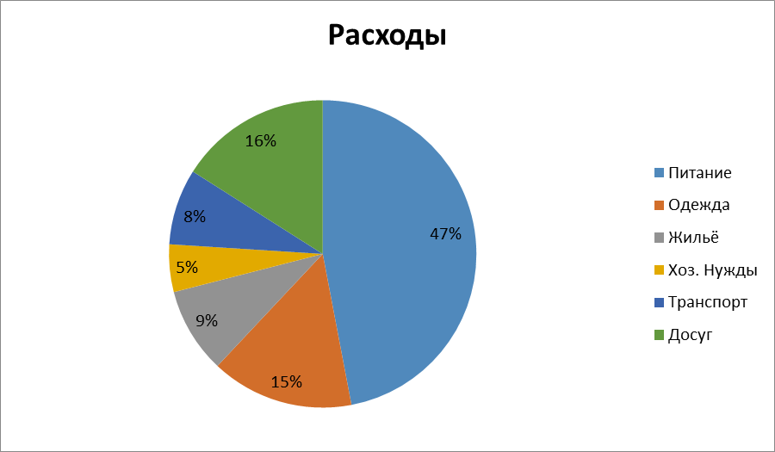
Критерии оценивания:
Задача решена верно – 1 балл
Задача решена неверно – 0 баллов
Задание 27. Дана диаграмма ежемесячных расходов семьи при доходе 60 000 р. Пользуясь диаграммой, заполните пропуски в предложениях.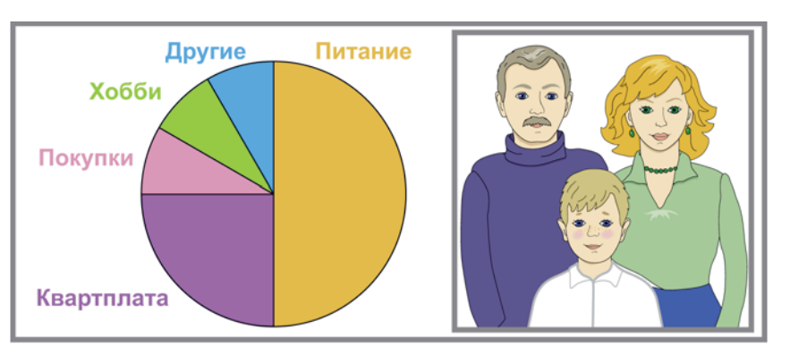
1) Питание семьи составляет ...% семейного бюджета.
2) Квартплата составляет ...% семейного бюджета.
3) Покупки, хобби и другие расходы составляют ...% семейного бюджета.
4) Семья тратит на питание ... р.
5) За квартиру семья платит ... р.
Приём: заполнение пропусков в предложениях с использование диаграммы
Решение:
1) Питание семьи составляет 50% семейного бюджета.
2) Квартплата составляет 25% семейного бюджета.
3) Покупки, хобби и другие расходы составляют 25% семейного бюджета.
4) Семья тратит на питание 30 000 р.
5) За квартиру семья платит 15 000 р.
Критерии оценивания:
Задача решена верно – 1 балл
Задача решена неверно – 0 баллов

Задание 28. Пользуясь диаграммой, заполните пропуски в предложениях.

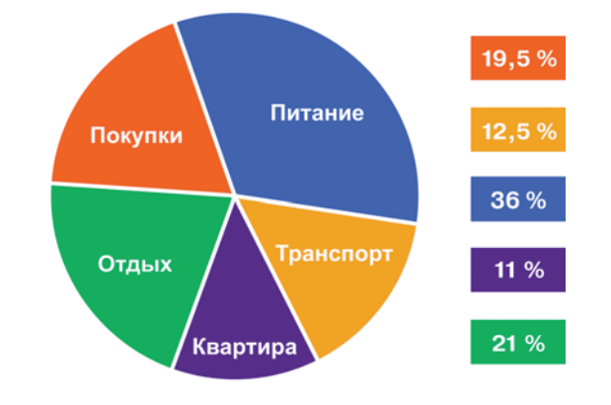
1) Питание семьи составляет ...% семейного бюджета.
2) Квартплата составляет ...% семейного бюджета.
3) На отдых семья тратит на ...% семейного бюджета больше, чем на покупки.
Приём: заполнение пропусков в предложениях с использование диаграммы
Решение:
1) Питание семьи составляет 36% семейного бюджета.
2) Квартплата составляет 11% семейного бюджета.
3) На отдых семья тратит на 1,5% семейного бюджета больше, чем на покупки.
Критерии оценивания:
Задача решена верно – 1 балл
Задача решена неверно – 0 баллов

КРЕАТИВНОЕ МЫЩЛЕНИЕ
Креативное мышление — это умение отыскивать нестандартные подходы и решения сложных ситуаций. Люди с развитым креативным мышлением умеют отойти от шаблонов и знают, что у проблемы может быть больше одного решения. Креативное мышление не противопоставляет интеллект и воображение, логику и творчество, а сочетает в себе и то и другое. К характеристикам такого типа мышления можно отнести следующие пункты:
- умение обозначить проблему;
- способность генерировать множество разнообразных идей по её решению;
- умение видеть нестандартные варианты решения;
- способность углубить идею, дополняя детали;
- способность анализировать и выбирать оптимальные идеи.
Виды креативного мышления
Первым концепцию креативности описал профессор психологии, член Американской психологической ассоциации Джой Пол Гилфорд (Joy Paul Guilford). Он же выделил два типа креативного мышления: конвергенцию и дивергенцию.
Конвергентное мышление нужно, чтобы найти оптимальное решение проблемы, у которой много условий. Например, решение математической задачи: существует ответ, который нужно найти, выполнив последовательность действий.
Большинство людей пользуются в основном конвергентным мышлением. Именно на его развитие направлено обучение в школе: есть правильный ответ, до которого надо добраться, рассуждая определённым образом либо выполняя известные действия. Люди, которые пользуются только конвергентным мышлением, склонны верить общепризнанным фактам, выбирать из общего объёма информации ту, которая подтверждает их убеждение, и отрицать те данные, которые представляют иную точку зрения.
Дивергентное мышление работает сразу во многих направлениях. Используя его, можно найти для одной задачи несколько решений. Дивергентное мышление применяют, например, при мозговых штурмах, когда команда начинает предлагать разные варианты решений задачи, в том числе самые оригинальные и несуразные.
Люди с развитым дивергентным мышлением склонны к образности, оригинальности и быстроте восприятия. Они замечают детали, которые ускользают от большинства, способны за короткое время придумать множество идей и вариантов решения. У дивергентного мышления тоже есть свои нюансы. Человек, который использует только его, будет бесконечно генерировать идеи, а не решать стоящие перед ним задачи. Поэтому важно развивать в себе как конвергенцию, так и дивергенцию.

Учитель: Юркова Т.С.
Предмет: Английский язык
Тема/раздел: Покупки
Класс: 8
Описание задания обучающегося:
- Mother asks her son to make dinner and buy all the necessary products for it.
She gives him 500 rubles. Imagine that you are her son, think what products will you buy if you want to cook cheese pasta with sausages. Remember that some products you have at home. Write down your recipe directions, use at least 5 steps.
Answer the questions:
- How much money are you going to spend?
- How much money is left?

Prices in the food store:  Sаusages:  Dorognye -95 rub  Venskie- 219 rub  Molochnie- 159 rub  Cheese:  Kostromskoi- 620 rub/kg  Rossiyskuy- 620 rub/kg  Golandskii- 620 rub/kg  Pasta: Barrilla -79 rub  Maltagliati-81 rub | Ingredients  - 400 g sausages  - 1 tbsp. olive oil  - 1 onion, finely chopped  - 3 garlic cloves, crushed  - 2 tomatoes  - 300 g pasta  - Small bunch of basil, roughly chopped  - Grated cheese 300 g, to serve

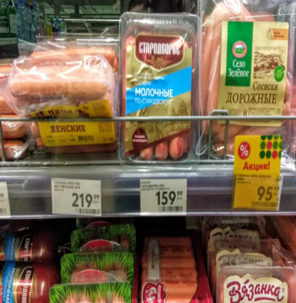
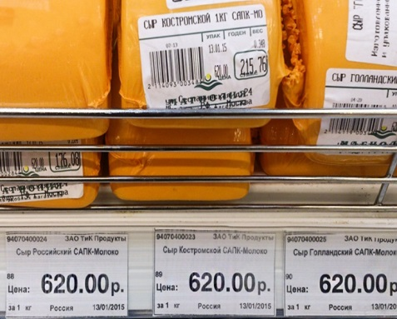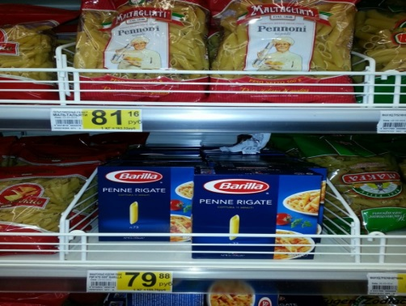

- Make up the recipe and write down all the steps.
Recipe
Directions
Srep 1__Put pasta into salted boiling water.
Step 3________________
Step 4________________
Enjoy your dinner!

Ответ:

- 391 rub

Dorognye sausages -95 rub+ Barrilla pasta -79 rub+ Kostromskoi cheese (350g)- 620*350/ 1000= 391(руб) < 500(руб) Либо другой вариант решения, который удовлетворяет условия задания.
- 500-391=109 rub
Либо другой вариант решения, который удовлетворяет условия задания.
- Recipe
Directions
Srep 1__Put pasta into salted boiling water.
Step 3__Cook for 10 min
Step 4__Cut boiled sausages into little circles
Step 5__Put sauseges into pasta and stir.
Step 6__Serve pasta with grated cheese.
Enjoy your dinner!
Либо другой вариант, который удовлетворяет условия задания.
Критерии оценивания
Задание 1. Расчет стоимости продуктов. | Задание 2. Составление рецепта. | Лексика и орфография
2 балла- Задание выполнено верно, стоимость расходов не превышает, либо равна 500 р. | Написан подробный рецепт(более 5 шагов, присутствуют все ингредиенты)-2 балла | Допускается 1-2 ошибки, не затрудняющая понимание.
1 балл- Задание выполнено верно, допускается незначительные вычислительные ошибки, которые не повлияли на конечный результат. Итоговая сумма не превышает 500 руб. | Рецепт написан кратко (менее 4 шагов, присутствуют не все ингредиенты)- 1 балл | 3-4 ошибки, в том числе 1 затрудняющая понимание.
0 баллов- Расчеты выполнены неверно, конечная сумма превышает исходную (500р). | В рецепте менее 4 шагов, большая часть ингредиентов отсутствует | Более 4 ошибок

Учитель: Юркова Т.С.
Предмет: Английский язык
Тема/раздел: Покупки
Класс: 8
Описание задания обучающегося:
Choose five most important and five least important features of a good school. What is your ideal school? Describe it in 5-7 sentences, using the words bellow. Draw a picture of your ideal school.
- a comfortable and spacious school building
- good school grounds fitted with everything necessary
- highly qualified and creative teachers
- eager and willing pupils
- friendly atmosphere
- a good library with video and audio materials
- a lot of up-to-date equipment
- good sports facilities
- a good canteen with plenty of nice food
- youth clubs
- a good medical center
- psychological help
- career counselling
- drama, music and art societies
- a big garden with flowerbeds and greenhouses
- up-to-date information technology and computer laboratories
- a swimming pool
- relations with other schools, including schools abroad
- time-tested traditions
- good school furniture
- effective rules and regulations
- schools bus service
- a clever and efficient headmaster or headmistress
- understanding and caring teachers
Ответ:
1.Friendly atmosphere.
2.Highly qualified and creative teachers.
3.Effective rules and regulations
4.A comfortable and spacious school building
5.Swimming pool The most important features are:
The least important features are:
1.A big garden with flowerbeds and greenhouses
2.Good school furniture
3.Youth clubs
4.Drama, music and art societies
5.Career consoling
Либо другие варианты, которые удовлетворяют условия задания.

My ideal school is not just a comfortable building with a swimming pool and a good library, it’s a place, where understanding and caring teachers create a friendly atmosphere. This school should have time-tested traditions. A career counselling service helps students to choose their future job. Psychological help is always available for all students in difficult situations. Highly qualified teachers establish effective rules and regulations as discipline is of a great importance in my ideal school.



Либо другие варианты, которые удовлетворяют условия задания.
Задание 1. Выделить 5 наиболее и наименее важных критериев хорошей школы. | Задание 2. Описание школы с использованием лексики по теме задания | Лексико-грамматическое оформление текста
- | 2 балла - Составлено не менее 5 предложений по заданной теме с использованием лексики задания. | 2 балла - Использована разнообразная лексика и различные грамматические структуры, соответствующие коммуникативной задаче (допускается не более 2-х языковых ошибок, не затрудняющих понимание).
1 балл- Задание выполнено верно, указано не менее 10 пунктов. 5 наиболее важных и 5 наименее важных. | 1 балл- Составлено не менее 3 предложений по заданной теме с использованием лексики задания. | 1 балл-3-4 ошибки, в том числе 1 затрудняющая понимание.
0 баллов- Задание не выполнено, либо указано менее 10 пунктов. | 0 баллов-Составлено менее 3 предложений по заданной теме. Либо не использована лексика по теме задания. | 0 баллов-Более 4 ошибок

ЗАКЛЮЧЕНИЕ
В современных условиях, в том числе при внедрении обновлённых Федеральных государственных образовательных стандартов, переориентация системы образования на развитие функциональной грамотности выступает средством, обеспечивающим человеку возможность адаптации и самореализации в быстро изменяющемся мире.
Важно понимать, что достижение обучающимися высокого уровня академической и функциональной грамотности в их сочетании – наиболее оптимальное направление модернизации современного образования. При этом развитие функциональной грамотности возможно только на основе сформированной академической грамотности, что является особенностью образовательного процесса сегодня.
Для эффективного формирования функциональной грамотности целесообразно использовать в образовательном процессе контекстные задачи, задания, построенные на реальных жизненных сюжетах для мотивирования обучающихся к осознанному освоению знаний, для формирования умений, связанных с применением знаний в различных контекстах и ситуациях.
Необходимо наряду с тренировочными учебными заданиями, строящимися по принципу «от способа к задаче» предлагать учебные задания и иного типа «от задачи к выбору способа», а также задания, в которых проблема ставится вне предметной области, но решается с привлечением предметных и метапредметных знаний, умений и навыков, при этом требуется «перевод» с обыденного языка на язык предмета; ситуация требует осознанного принятия решения: выбора способа действий, модели поведения и т.п.; не содержится явного или неявного указания на способ действий; не только допустима, но и необходима возможность использования альтернативных подходов и решений.
Целесообразно использовать учебные исследования, проекты и задания проектного типа, кейсы, ролевые и деловые игры, моральные дилеммы и другие задания, способствующие приобретению опыта позитивных действий, задания на выявление главного, на выявление сущностных свойств, черт и характеристик.
Личностно-ориентированный подход к содержанию образования задает новые ориентиры для разработки и применения заданий на основе реальных ситуаций, жизненного опыта обучающихся и опыта межличностного взаимо-действия.
Следовательно, изменяются сами задания: от учебно-познавательных задач к комплексным заданиям с описанием реальных жизненных ситуаций, направленных на развитие и оценку функциональной грамотности. Структура и содержание таких заданий значительно отличаются от традиционных учебно-познавательных задач. Понимание и принятие педагогами этих принципиальных отличий создает условия для отбора из открытых банков и самостоятельного конструирования заданий для развития всех видов функциональной грамотности, что позволит обеспечить новое качество образования.

СПИСОК ИНФОРМАЦИОННЫХ ИСТОЧНИКОВ
1. Ермоленко В.А. Развитие функциональной грамотности обучающегося: теоретический аспект // Электронное научное издание альманах Пространство и время. 2015. № 1. Том 8.
2. Ковалева Г.С. Что необходимо знать каждому учителю о функциональной грамотности. // Вестник образования России». – 2019. – № 16. – Август.
3. Концептуальные основы формирования и оценки Математической грамотности. – URL: http://elibrary.ru
4. Методические рекомендации по формированию глобальных компетенций обучающихся 5–9-х классов с использованием открытого банка заданий на цифровой платформе / под ред. Г.С. Ковалевой, Т.В. Коваль – М.: ИСРО РАО, 2021.
5. Методические рекомендации по формированию естественно-научной грамотности обучающихся 5–9-х классов с использованием открытого банка заданий на цифровой платформе/ под ред. Г.С. Ковалевой, А.Ю. Пентина – М.: ИСРО РАО, 2021.
6. Методические рекомендации по формированию креативного мышления обучающихся 5–9-х классов с использованием открытого банка заданий на цифровой платформе / под ред. Г.С. Ковалевой, О.Б. Логиновой – М.: ИСРО РАО, 2021.
7. Методические рекомендации по формированию математической грамотности обучающихся 5–9-х классов с использованием открытого банка заданий на цифровой платформе / под ред. Г.С. Ковалевой, Л.О. Рословой. – М.: ИСРО РАО, 2021.
8. Методические рекомендации по формированию читательской грамотности обучающихся 5–9-х классов с использованием открытого банка заданий на цифровой платформе / под ред. Г.С. Ковалевой, Л.А. Рябининой. – М.: ИСРО РАО, 2021.
9. Мочалова Л.С. Сборник компетентностных задач по химии, биологии, экологи и/Л.С. Мочалова. под ред. Ким Л.Ч. - Томск-2014. – 87 с.
10. Основные подходы к оценке естественно-научной грамотности. – URL: http://elibrary.ru

11. Проектирование и реализация междисциплинарных программ основного общего образования [Электронный ресурс]: учебно-методическое пособие. – М., 2016
12. Развитие функциональной грамотности обучающихся основной школы: методическое пособие для педагогов / Под общей редакцией Л.Ю. Панариной, И.В. Сорокиной, О.А. Смагиной, Е.А. Зайцевой. – Самара: СИПКРО, 2019.
13. Рудик Г.А., Жайтапова А.А., Стог С.Г. Функциональная грамотность – императив времени // Образование через всю жизнь: непрерывное образование в интересах устойчивого развития. – 2014..
14. Сборник научных трудов Международной научно-практической конференции «Образовательное пространство в информационную эпоху» (EEIA-2018).
15.Сборник материалов по формированию функциональной грамотности обучающихся по предметам естественнонаучного цикла. / отв. за вып. Т.Н.Мокеева. – Краснодар: ГБОУ ИРО Краснодарского края, 2021.

